**DES - Documento de Engenharia de Software**

Versão: 0.8

07 de Novembro de 2017

**Projeto Apple Cart**

**Nícholas Dias Gerônimo**

Carlos Henrique Jacinto

Daniel Liz Fonseca

Eduardo Henrique de Freitas Rotundaro

EC206 - AulaLab 15 - Documento Engenharia de

Software.docx

**INATEL**

**Av. João de Camargo, 510 - 37540-000**

**Santa Rita do Sapucaí - MG**

## TABELA DE REVISÕES

|  |  |  |  |  |  |
| --- | --- | --- | --- | --- | --- |
| **Versão** | **Principais Autores** | **Descrição da Versão** | **Data de Término** | **Aprovação e data** | |
| V0.1 | **Nícholas**  Carlos  Daniel  Eduardo | Introdução, Escopo e  Descrição de Funcionamento. | 15/08/2017 | **Marina Vilela** | 16/08/2017 |
| V0.2 | **Nícholas**  Carlos  Daniel  Eduardo | Estimativas, EAP e  Dicionário do EAP. | 22/08/2017 | **Marina Vilela** | 23/08/2017 |
| V0.3 | **Nícholas**  Carlos  Daniel  Eduardo | Requisitos Funcionais,  Diagrama de Casos de Uso,  Fluxo de Eventos de Casos de Uso e Requisitos Não- Funcionais. | 05/09/2017 | **Marina Vilela** | 06/09/2017 |
| V0.4 | **Nícholas**  Carlos  Daniel  Eduardo | Diagrama de Contexto Arquitetural,  Relacionamentos UML para Arquétipos, Diagrama  de Pacotes, Instanciação dos Componentes e 2ª Medida das Métricas. | 12/09/2017 | **Marina Vilela** | 14/10/2017 |
| V0.5 | **Nícholas**  Carlos  Daniel  Eduardo | Diagrama de Classes,  Diagrama de Sequência, StoryBoarding. | 26/09/2017 | **Marina Vilela** | 14/10/2017 |
| V0.6 | **Nícholas**  Carlos  Daniel  Eduardo | Design Patterns. | 26/09/2017 | **Marina Vilela** | 14/10/2017 |
| V0.7 | **Nícholas**  Carlos  Daniel  Eduardo | Testes Unitários. | 17/10/2017 | **Marina Vilela** | 30/10/2017 |
| V0.8 | **Nícholas**  Carlos  Daniel  Eduardo | Teste de Ciclo Simples. | 07/11/2017 | **Marina Vilela** |  |

**ÍNDICE**

Sumário

TABELA DE REVISÕES 2

3.1 Definições, Acrônimos e Abreviaturas 10

4.1 Introdução 11

4.2 Escopo 12

4.3 Descrição de funcionamento 13

5.1 Requisitos Funcionais 14

5.1.1 Req.1 – O funcionário deve fazer login para acessar o software 14

5.1.2 Req.2 – O Gerente deve fazer login para acessar o software 14

5.1.3 Req.3 – Deve haver uma consulta de clientes 14

5.1.4 Req.4 – Deve haver uma consulta de funcionários 15

5.1.5 Req.5– Deve haver uma consulta de notas de entrada 15

5.1.6 Req.6 – Deve haver uma consulta de produtos 15

5.1.7 Req.7 – Deve haver uma consulta de pedidos 16

5.1.8 Req.8 – O funcionário deve poder cadastrar um novo cliente 16

5.1.9 Req.9 – O funcionário deve poder cadastrar uma nova nota de entrada 16

5.1.10 Req.10 – O funcionário deve poder cadastrar um novo pedido para o cliente 16

5.1.11 Req.11 – O gerente deve poder cadastrar um novo funcionário 17

5.1.12 Req.12 – O gerente deve poder cadastrar um novo produto 17

5.1.13 Req.13 – O funcionário deve poder editar uma nota fiscal de entrada 17

5.1.14 Req.14 – O funcionário deve poder editar um cliente 18

5.1.15 Req.15 – O funcionário deve poder editar um pedido de venda 18

5.1.16 Req.16 – O gerente deve poder editar um produto 18

5.1.17 Req.17 – O gerente deve poder editar um funcionário 19

5.1.18 Req.18 – O gerente deve poder excluir um funcionário 19

5.1.19 Req.19 – O gerente deve poder excluir um produto 19

5.1.20 Req.20 – O funcionário deve poder excluir um cliente 20

5.1.21 Req.21 – O funcionário deve poder excluir pedidos 20

5.1.22 Req.12 – O funcionário deve poder excluir nota de entrada 20

5.1.23 Req.23 – Deve haver uma busca de produtos 21

5.1.24 Req.24 – Deve haver uma busca de funcionários 21

5.1.25 Req.25 – Deve haver uma busca de pedidos 21

5.1.26 Req.26 – Deve haver uma busca de nota de entrada 22

5.1.27 Req.27 – Deve haver uma busca de clientes 22

5.1.28 Req.28 – Consultar débito do cliente 22

5.1.29 Req.29 – Gerar relatório de estoque para o funcionário 23

5.1.29 Req.30 – Gerar relatório de estoque para o gerente 23

5.2 Diagrama de Casos de Uso 24

5.2.1 Descrição dos Atores 24

5.2.2 Descrição dos Casos de Uso 25

5.3 Fluxos de Eventos de Casos de Uso 26

5.3.1 Login do Gerente 26

5.3.2 Login do Funcionário 27

5.3.3 Consulta de clientes 28

5.3.4 Consulta de Funcionários 29

5.3.5 Consulta de Notas de Entrada 30

5.3.6 Consulta de produtos 31

5.3.7 Consulta de pedidos 32

5.3.8 Cadastro de clientes 33

5.3.9 Cadastro de Nota de Entrada 34

5.3.10 Cadastro de Pedido 35

5.3.11 Cadastro de Funcionário 36

5.3.12 Cadastro de Produto 37

5.3.13 Edição de Nota de Entrada 38

5.3.14 Edição de Cliente 39

5.3.15 Edição de Pedido 40

5.3.16 Edição de Produto 41

5.3.17 Edição de Funcionário 42

5.3.18 Exclusão de Funcionário 43

5.3.19 Exclusão de Produto 44

5.3.20 Exclusão de Cliente 45

5.3.21 Exclusão de Pedido 46

5.3.22 Exclusão de Nota de Entrada 47

5.3.23 Busca de Funcionário 48

5.3.24 Busca de Produto 49

5.3.25 Busca de Pedido 50

5.3.26 Busca de Notas de Entrada 51

5.3.27 Busca de Cliente 52

5.3.28 Consultar débito do cliente 53

5.3.29 Gerar relatório para o funcionário 54

5.3.29 Gerar relatório para o gerente 55

5.4 Requisitos Não-Funcionais 56

5.4.1 Req.23 - A interface de fácil navegação 56

5.4.2 Req.24 - A interface deve apresentar elementos visuais atraentes 56

5.4.3 Req.25 - O tempo de resposta ao usuário deve ser rápido 56

5.4.4 Req.26 - O programa deve estar em português 56

5.4.5 Req.27 - O banco de dados deve estar armazenado em um servidor local 56

5.4.6 Req.28 - O programa deve estar disponível para Windows 7 ou versões superiores 56

5.4.7 Req.29 - Os dados deverão ser salvos em um banco de dados 56

5.4.8 Req.30 – Falhas de acesso ao banco de dados devem ser tratadas 56

5.4.9 Requisitos de Desempenho 57

6.1 Diagrama de Contexto Arquitetural 58

6.2 Relacionamentos UML para Arquétipos 59

6.3 Diagrama de Pacotes 60

6.4 Instanciação dos Componentes 61

7.1 Modelo Entidade-Relacionamento 62

8.1 Diagrama de Classes 63

8.2 Diagrama de Sequência 64

9.1 Rastreabilidade dos Requisitos 68

9.2 Métricas 69

9.3 Testes 71

9.4 Teste de ciclo simples 75

9.5 Design Patterns 75

10.1 EAP 76

10.2 Storyboarding 81

10.3 Cronograma de Atividades 92

**1. LISTA DE FIGURAS**

**Figura** 1 - Logotipo da empresa. 12

**Figura 2** - Principais produtos da empresa Apple. 12

Figura 3 - Funções básicas do software. 13

Figura 4 - Fluxograma. 14

Figura 5 - Diagrama de casos de uso. 25

**Figura 6** **-** Diagrama de Contexto Arquitetural. 60

**Figura 7 -** Relacionamentos UML para Arquétipos. 61

Figura 8 - Diagrama de Pacotes. 62

Figura 9 - Instanciação dos Componentes. 63

Figura 10 - Modelo Entidade-Relacionamento. 64

Figura 11 - Diagrama de Classes. 65

***Figura 12 -*** *Diagrama de Sequência parte 1.* 66

Figura 13 - Diagrama de Sequencia parte 2. 67

Figura 14 - Diagrama de Sequencia parte 3. 68

Figura 15 - Diagrama de Sequencia parte 4. 69

**Figura 16 -** Representação dos Pontos de Funções dos CRUDs 72

Figura 17 - EAP parte I 78

Figura 18 - EAP parte II 79

Figura 19 - Tela principal do Administrador. 83

**Figura 20** **-** Tela de Listagem de Funcionários cadastrados. 84

**Figura 21** **-** Tela de Listagem de Funcionários cadastrados. 85

**Figura 22** - Tela de Cadastro de Produtos. 86

**Figura 23** **-** Tela de Cadastro de Funcionários. 87

**Figura 24** - Tela para selecionar foto. 88

**Figura 25** - Tela para edição de Funcionários cadastrados. 89

**Figura 26** **-** Tela para edição de produto já cadastrado. 90

**Figura 27** - Tela para cadastro de nota de entrada. 90

**Figura 28** - Tela para edição de nota de entrada. 91

**Figura 29** - Tela de menu do funcionário. 91

**Figura 30** - Tela de listagem de clientes. 92

**Figura 31** - Tela de login. 92

**Figura 32** - Tela de início. 93

**Figura 33** - Tela de sucesso no login. 93

**Figura 34** - Tela de erro no login. 93

**Figura 35** - Cronograma parte I 94

**Figura 36** - Cronograma parte II 95

**2. LISTA DE TABELAS**

Tabela 1 - Requisito Req.1. 14

Tabela 2 - Requisito Req.2. 14

Tabela 3 - Requisito Req.3. 14

Tabela 4 - Requisito Req.4. 15

Tabela 5 - Requisito Req.5. 15

Tabela 6 - Requisito Req.6. 15

Tabela 7 - Requisito Req.7. 16

Tabela 8 - Requisito Req.8. 16

Tabela 9 - Requisito Req.9. 16

Tabela 10 - Requisito Req.10. 16

Tabela 11 - Requisito Req.11. 17

Tabela 12 - Requisito Req.12. 17

Tabela 13 - Requisito Req.13. 17

Tabela 14 - Requisito Req.14. 18

Tabela 15 - Requisito Req.15. 18

Tabela 16 - Requisito Req.16. 18

Tabela 17 - Requisito Req.17. 19

Tabela 18 - Requisito Req.18. 19

Tabela 19 - Requisito Req.19. 19

Tabela 20 - Requisito Req.20. 20

Tabela 21 - Requisito Req.21. 20

Tabela 22 - Requisito Req.22. 20

Tabela 23 - Requisito Req.23. 21

Tabela 24 - Requisito Req.24. 21

Tabela 25 - Requisito Req.25. 21

Tabela 26 - Requisito Req.26. 22

Tabela 27 - Requisito Req.27. 22

Tabela 28 - Requisito Req.28. 22

Tabela 29 - Requisito Req.29. 23

Tabela 30 - Requisito Req.30. 23

**Tabela 31** - Fluxo de evento principal < Login do Gerente >. 26

**Tabela 32** - Fluxo de evento principal < Login do Funcionário >. 27

**Tabela 33** - Fluxo de evento principal < Consulta de clientes >. 28

**Tabela 34** - Fluxo de evento principal < Consulta de Funcionários >. 29

**Tabela 35** - Fluxo de evento principal < Consulta de notas de entrada >. 30

**Tabela 36** - Fluxo de evento principal < Consulta de produtos >. 31

**Tabela 37** - Fluxo de evento principal < Consulta de pedidos >. 32

**Tabela 38 -** Fluxo de evento principal < Cadastro de Cliente >. 33

**Tabela 39** - Fluxo de evento principal < Cadastro de Nota de Entrada >. 34

**Tabela 40** - Fluxo de evento principal < Cadastro de Pedidos >. 35

**Tabela 41** -Fluxo de evento principal < Cadastro de Funcionário >. 36

**Tabela 42** - Fluxo de evento principal < Cadastro de Produto >. 38

**Tabela 43** - Fluxo de evento principal < Edição de Nota de Entrada >. 39

**Tabela 44** - Fluxo de evento principal < Edição de Cliente >. 40

**Tabela 45** - Fluxo de evento principal < Edição de Pedido >. 41

**Tabela 46** - Fluxo de evento principal < Edição de Produto>. 42

**Tabela 47** - Fluxo de evento principal < Edição de Funcionário>. 43

**Tabela 48** - Fluxo de evento principal < Exclusão de Funcionário>. 44

**Tabela 49** - Fluxo de evento principal < Exclusão de Produto>. 45

**Tabela 50** - Fluxo de evento principal < Exclusão de Cliente >. 46

**Tabela 51** - Fluxo de evento principal < Exclusão de Pedido >. 48

**Tabela 52** - Fluxo de evento principal < Exclusão de Nota de Entrada >. 49

**Tabela 53** - Fluxo de evento principal < Busca de Funcionário >. 50

**Tabela 54**- Fluxo de evento principal < Busca de Produto >. 51

**Tabela 55** - Fluxo de evento principal < Busca de Pedido >. 52

**Tabela 56** - Fluxo de evento principal < Busca de Nota de Entrada >. 53

**Tabela 57** - Fluxo de evento principal < Busca de Cliente >. 54

**Tabela 58** - Fluxo de evento principal < Consultar débito do cliente >. 55

**Tabela 59** - Fluxo de evento principal < Gerar relatório para o funcionário >. 56

**Tabela 60** - Fluxo de evento principal < Gerar relatório para o gerente >. 57

***Tabela 61******-*** *Rastreabilidade: Requisitos Funcionais em Casos de Uso.* 70

**Tabela 62** **-** Rastreabilidade: Casos de Uso em Classes. 71

**Tabela 63** **-** Rastreabilidade: Classes em Pacotes. 71

***Tabela 64*** *- Métricas.* 72

Tabela 65 - Lançamento das Horas. 72

Tabela 66 - Teste Case 001. 73

Tabela 67- Test Case 002. 73

Tabela 68 - Test Case 003. 73

Tabela 69 - Test Case 004. 74

Tabela 70 - Test Case 005. 74

Tabela 71 - Test Case 006. 74

Tabela 72 - Test Case 007. 75

Tabela 73 - Test Case 008. 75

Tabela 74 - Test Case 009. 75

Tabela 75 - Test Case 010. 76

Tabela 76 - Test Case 011. 76

Tabela 77 - Test Case 012. 76

Tabela 78 - Tabela Singleton. 77

Tabela 79 - Dicionário EAP. 82

**3. INTRODUÇÃO**

# 3.1 Definições, Acrônimos e Abreviaturas

**Rede TCP/IP -** Meio que permite a transmissão de dados entre computadores.

**4. VISÃO GERAL**

# 4.1 Introdução

A Apple Inc. é uma empresa de tecnologia norte-americana reconhecida mundialmente, que desenvolve

e comercializa produtos eletrônicos, *software* e computadores. A figura 1 apresenta o logotipo da empresa.



*Figura* - Logotipo da empresa.

É conhecida principalmente pelos seus produtos, tais como, Iphone, Ipad, MacBook, entre outros. A

figura 2 ilustra alguns produtos desenvolvidos pela Apple.

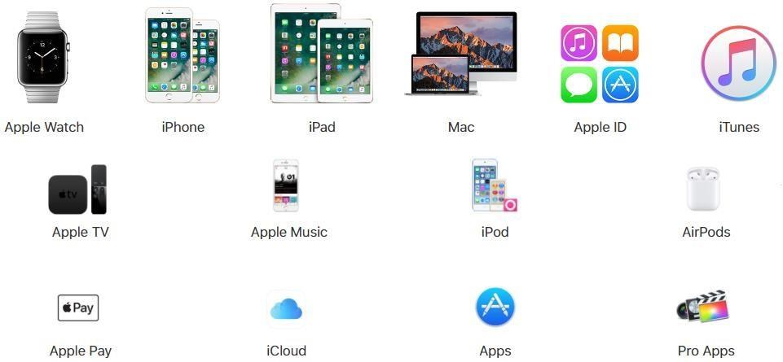

Figura - Principais produtos da empresa Apple.

A empresa foi fundada em abril de 1976 na Califórnia e foi denominada Apple Computer Inc. nos seus 30 primeiros anos. Em setembro de 2010 a Apple continha mais de 46 mil empregados e suas vendas anuais mundiais ultrapassava 65 bilhões de dólares. Em 2015 o valor da empresa foi avaliado em 735 bilhões de dólares.

Apple Store é uma franquia de lojas de varejo pertencentes à Apple, que vendem e tratam dos produtos da empresa, desde 2001 a Apple já abriu mais de 400 dessas lojas. O Brasil conta com duas dessas lojas, localizadas no Rio de Janeiro e em São Paulo.

Deseja desenvolver um software para agilizar todo o processo da venda dos produtos da empresa, verificando características dos produtos, a fim de auxiliar o cliente na escolha do produto que melhor lhe atenderá. O software também permitirá que o Gerente atualize e cadastre novos produtos.

# 4.2 Escopo

Todos os dados serão gravados no banco de dados. O Gerente poderá cadastrar, editar, excluir, pesquisar e listar os funcionários e produtos. O funcionário possuirá os seguintes atributos: código (gerado automaticamente), nome, salário, porcentagem de comissão, foto, CPF, endereço, telefone, data de nascimento e data de admissão. Enquanto que os produtos terão os atributos: código, nome, preço de venda, quantidade, foto e preço de compra.

O sistema permitirá que o funcionário cadastre, edite, exclua, pesquise e liste clientes, nota de entrada e pedidos de vendas. O cliente possuirá os seguintes atributos: código (gerado automaticamente), nome, foto, CPF, endereço, telefone e data de nascimento. O módulo de nota de entrada terá os atributos: código (gerado automaticamente) da nota, código do produto, quantidade comprada, data da compra, fornecedor, preço pago pelo produto, número da nota e entrada estoque. Já o módulo de pedidos de vendas terá os atributos: código (gerado automaticamente) da nota, código do produto, quantidade, data da venda, código do cliente, preço de venda do produto, baixa do estoque e o código do funcionário. A figura 3 ilustra o funcionamento do software.

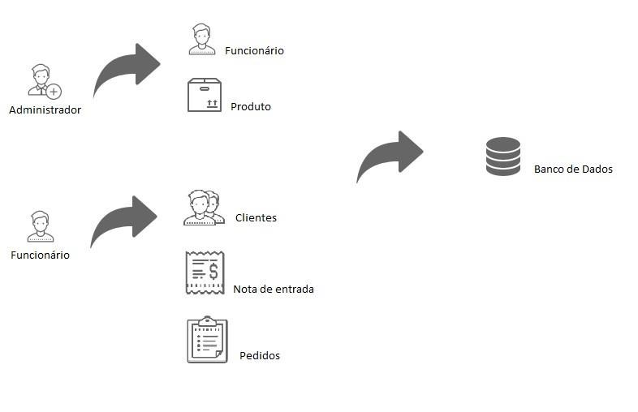

Figura - Funções básicas do software.

# 4.3 Descrição de funcionamento

O sistema ajudará na gerência de uma loja de produtos eletrônicos. O sistema irá pedir o login e senha do usuário verificando se é Gerente ou funcionário, se for Gerente poderá cadastrar, editar, excluir, pesquisar e listar funcionários e produtos. Se for funcionário poderá cadastrar, editar, excluir, pesquisar e listar clientes, notas de entrada e pedidos. O banco de dados estará instalado em uma máquina que será o servidor e o software poderá ser instalado em mais de uma máquina através de uma Rede TCP/IP. Segue a figura 4 que ilustra o fluxograma.

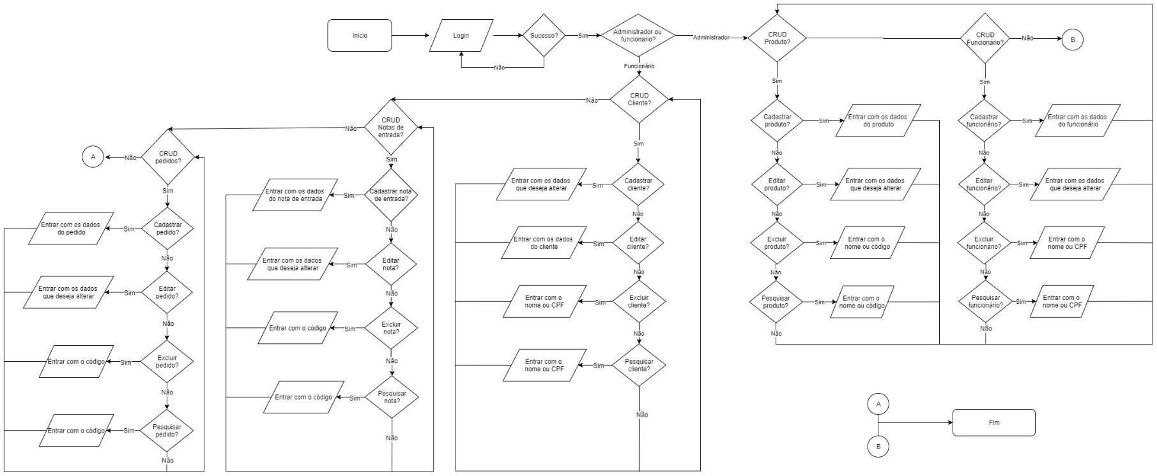

Figura - Fluxograma.

**5. ESPECIFICAÇÃO DE REQUISITOS**

# 5.1 Requisitos Funcionais

### 5.1.1 Req.1 – O funcionário deve fazer login para acessar o software

|  |  |
| --- | --- |
| **Detalhamento** | O acesso ao software pelo usuário dever ser controlado através de um login com:   * código de identificação; * senha; |
| **Observação** | O software deverá estar indisponível caso o login não seja feito e uma mensagem de erro deve ser mostrada. |
| **Prioridade** | Alta. |

Tabela - Requisito Req.1.

### 5.1.2 Req.2 – O Gerente deve fazer login para acessar o software

|  |  |
| --- | --- |
| **Detalhamento** | O acesso ao software pelo Gerente dever ser controlado através de um login com:   * código de identificação; * senha; |
| **Observação** | O software deverá estar indisponível caso o login não seja feito e uma mensagem de erro deve ser mostrada. |
| **Prioridade** | Alta. |

Tabela - Requisito Req.2.

### 5.1.3 Req.3 – Deve haver uma consulta de clientes

|  |  |
| --- | --- |
| **Detalhamento** | O funcionário deve conseguir visualizar todos clientes cadastrados. |
| **Observação** | Somente será permitida a visualização. |
| **Prioridade** | Média. |

Tabela - Requisito Req.3.

### 5.1.4 Req.4 – Deve haver uma consulta de funcionários

|  |  |
| --- | --- |
| **Detalhamento** | O gerente deve conseguir visualizar todos os funcionários cadastrados. |
| **Observação** | Somente será permitida a visualização. |
| **Prioridade** | Média. |

Tabela - Requisito Req.4.

### 5.1.5 Req.5– Deve haver uma consulta de notas de entrada

|  |  |
| --- | --- |
| **Detalhamento** | O funcionário deve conseguir visualizar todas as notas de entrada cadastradas. |
| **Observação** | Somente será permitida a visualização. |
| **Prioridade** | Média. |

Tabela - Requisito Req.5.

### 5.1.6 Req.6 – Deve haver uma consulta de produtos

|  |  |
| --- | --- |
| **Detalhamento** | O gerente deve conseguir visualizar todos os produtos cadastrados. |
| **Observação** | Somente será permitida a visualização. |
| **Prioridade** | Média. |

Tabela - Requisito Req.6.

### 5.1.7 Req.7 – Deve haver uma consulta de pedidos

|  |  |
| --- | --- |
| **Detalhamento** | O funcionário deve conseguir visualizar todos os pedidos cadastrados. |
| **Observação** | Somente será permitida a visualização. |
| **Prioridade** | Média. |

Tabela - Requisito Req.7.

### 5.1.8 Req.8 – O funcionário deve poder cadastrar um novo cliente

|  |  |
| --- | --- |
| **Detalhamento** | Deve haver uma opção para que o funcionário cadastre um novo cliente no software. |
| **Observação** | Somente será permitido um cadastro por cliente. |
| **Prioridade** | Alta. |

Tabela - Requisito Req.8.

### 5.1.9 Req.9 – O funcionário deve poder cadastrar uma nova nota de entrada

|  |  |
| --- | --- |
| **Detalhamento** | Deve haver uma opção para que o funcionário cadastre uma nova nota fiscal de entrada de produtos na loja dentro do software. |
| **Observação** | Somente será permitido um cadastro por nota fiscal de entrada. |
| **Prioridade** | Alta. |

Tabela - Requisito Req.9.

### 5.1.10 Req.10 – O funcionário deve poder cadastrar um novo pedido para o cliente

|  |  |
| --- | --- |
| **Detalhamento** | Deve haver uma opção para que o funcionário cadastre uma nova venda para o cliente dentro do software. |
| **Observação** | O cliente poderá ter um ou mais pedidos no software com um ou mais produtos cada. |
| **Prioridade** | Alta. |

Tabela - Requisito Req.10.

### 5.1.11 Req.11 – O gerente deve poder cadastrar um novo funcionário

|  |  |
| --- | --- |
| **Detalhamento** | Deve haver uma opção para que o gerente cadastre um novo funcionário no software. |
| **Observação** | Somente será permitido um cadastro por funcionário. |
| **Prioridade** | Alta. |

Tabela - Requisito Req.11.

### 5.1.12 Req.12 – O gerente deve poder cadastrar um novo produto

|  |  |
| --- | --- |
| **Detalhamento** | Deve haver uma opção para que o funcionário cadastre um novo produto dentro do software. |
| **Observação** | Somente será permitido um cadastro de produtos por vez. |
| **Prioridade** | Alta. |

Tabela - Requisito Req.12.

### 5.1.13 Req.13 – O funcionário deve poder editar uma nota fiscal de entrada

|  |  |
| --- | --- |
| **Detalhamento** | Deve haver uma opção para que o funcionário edite uma nota fiscal de entrada de produtos já cadastrada dentro do software. |
| **Observação** | Deve-se ter um controle na edição para que o estoque dos produtos não seja afetado de maneira incorreta. |
| **Prioridade** | Média. |

Tabela - Requisito Req.13.

### 5.1.14 Req.14 – O funcionário deve poder editar um cliente

|  |  |
| --- | --- |
| **Detalhamento** | Deve haver uma opção para que o funcionário edite as informações de um cliente já cadastrado no software. |
| **Observação** | As informações poderão ser editadas sempre que necessário. |
| **Prioridade** | Média. |

Tabela - Requisito Req.14.

### 5.1.15 Req.15 – O funcionário deve poder editar um pedido de venda

|  |  |
| --- | --- |
| **Detalhamento** | Deve haver uma opção para que o funcionário edite um pedido de venda já efetuado no software. |
| **Observação** | Deve-se ter um controle na edição para que o estoque dos produtos não seja afetado de maneira incorreta. |
| **Prioridade** | Média. |

Tabela - Requisito Req.15.

### 5.1.16 Req.16 – O gerente deve poder editar um produto

|  |  |
| --- | --- |
| **Detalhamento** | Deve haver uma opção para que o gerente edite as informações de um produto já cadastrado no software. |
| **Observação** | As informações poderão ser editadas sempre que necessário. |
| **Prioridade** | Média. |

Tabela - Requisito Req.16.

### 

### 5.1.17 Req.17 – O gerente deve poder editar um funcionário

|  |  |
| --- | --- |
| **Detalhamento** | Deve haver uma opção para que o gerente edite as informações de um funcionário já cadastrado no software. |
| **Observação** | As informações poderão ser editadas sempre que necessário. |
| **Prioridade** | Média. |

Tabela - Requisito Req.17.

### 5.1.18 Req.18 – O gerente deve poder excluir um funcionário

|  |  |
| --- | --- |
| **Detalhamento** | Deve haver uma opção para que o gerente exclua a conta de um funcionário. Deve ser necessário digitar a senha novamente para concluir. |
| **Observação** | A conta não poderá ser recuperada depois de excluída. |
| **Prioridade** | Média. |

Tabela - Requisito Req.18.

### 5.1.19 Req.19 – O gerente deve poder excluir um produto

|  |  |
| --- | --- |
| **Detalhamento** | Deve haver uma opção para que o gerente exclua um produto cadastrado no software. |
| **Observação** | Somente será permitido a exclusão do produto se o mesmo não teve movimentação de entrada ou saída no software. |
| **Prioridade** | Média. |

Tabela - Requisito Req.19.

### 5.1.20 Req.20 – O funcionário deve poder excluir um cliente

|  |  |
| --- | --- |
| **Detalhamento** | Deve haver uma opção para que o funcionário exclua um cliente no software. |
| **Observação** | Somente será permitido a exclusão se o cliente não tiver pedidos cadastrados no software. |
| **Prioridade** | Média. |

Tabela - Requisito Req.20.

### 5.1.21 Req.21 – O funcionário deve poder excluir pedidos

|  |  |
| --- | --- |
| **Detalhamento** | Deve haver uma opção para que o funcionário exclua um pedido no software. |
| **Observação** | Uma vez excluído o pedido, não será possível recuperá-lo. |
| **Prioridade** | Média. |

Tabela - Requisito Req.21.

### 5.1.22 Req.12 – O funcionário deve poder excluir nota de entrada

|  |  |
| --- | --- |
| **Detalhamento** | Deve haver uma opção para que o funcionário exclua um pedido no software. |
| **Observação** | Uma vez excluído a nota, não será possível recuperá-la. |
| **Prioridade** | Média. |

Tabela - Requisito Req.22.

### 5.1.23 Req.23 – Deve haver uma busca de produtos

|  |  |
| --- | --- |
| **Detalhamento** | O gerente deve conseguir buscar todos os produtos cadastrados. |
| **Observação** | Somente será permitida a busca. |
| **Prioridade** | Média. |

Tabela - Requisito Req.23.

### 5.1.24 Req.24 – Deve haver uma busca de funcionários

|  |  |
| --- | --- |
| **Detalhamento** | O gerente deve conseguir buscar todos os funcionários cadastrados. |
| **Observação** | Somente será permitida a busca. |
| **Prioridade** | Média. |

Tabela - Requisito Req.24.

### 5.1.25 Req.25 – Deve haver uma busca de pedidos

|  |  |
| --- | --- |
| **Detalhamento** | O funcionário deve conseguir buscar todos os pedidos cadastrados. |
| **Observação** | Somente será permitida a busca. |
| **Prioridade** | Média. |

Tabela - Requisito Req.25.

### 5.1.26 Req.26 – Deve haver uma busca de nota de entrada

|  |  |
| --- | --- |
| **Detalhamento** | O funcionário deve conseguir buscar todos as notas de entrada cadastradas. |
| **Observação** | Somente será permitida a busca. |
| **Prioridade** | Média. |

Tabela - Requisito Req.26.

### 5.1.27 Req.27 – Deve haver uma busca de clientes

|  |  |
| --- | --- |
| **Detalhamento** | O funcionário deve conseguir buscar todos os clientes cadastrados. |
| **Observação** | Somente será permitida a busca. |
| **Prioridade** | Média. |

Tabela - Requisito Req.27.

### 5.1.28 Req.28 – Consultar débito do cliente

|  |  |
| --- | --- |
| **Detalhamento** | O software deve permitir que o funcionário consulte o débito do cliente. |
| **Observação** | Somente será permitida a consulta. |
| **Prioridade** | Média. |

Tabela - Requisito Req.28.

### 5.1.29 Req.29 – Gerar relatório de estoque para o funcionário

|  |  |
| --- | --- |
| **Detalhamento** | O software possui uma função de gerar relatório para o funcionário. |
| **Observação** | Somente será feita a geração de relatório. |
| **Prioridade** | Média. |

Tabela - Requisito Req.29.

### 5.1.29 Req.30 – Gerar relatório de estoque para o gerente

|  |  |
| --- | --- |
| **Detalhamento** | O software possui uma função de gerar relatório para o gerente. |
| **Observação** | Somente será feita a geração de relatório. |
| **Prioridade** | Média. |

Tabela - Requisito Req.30.

# 5.2 Diagrama de Casos de Uso

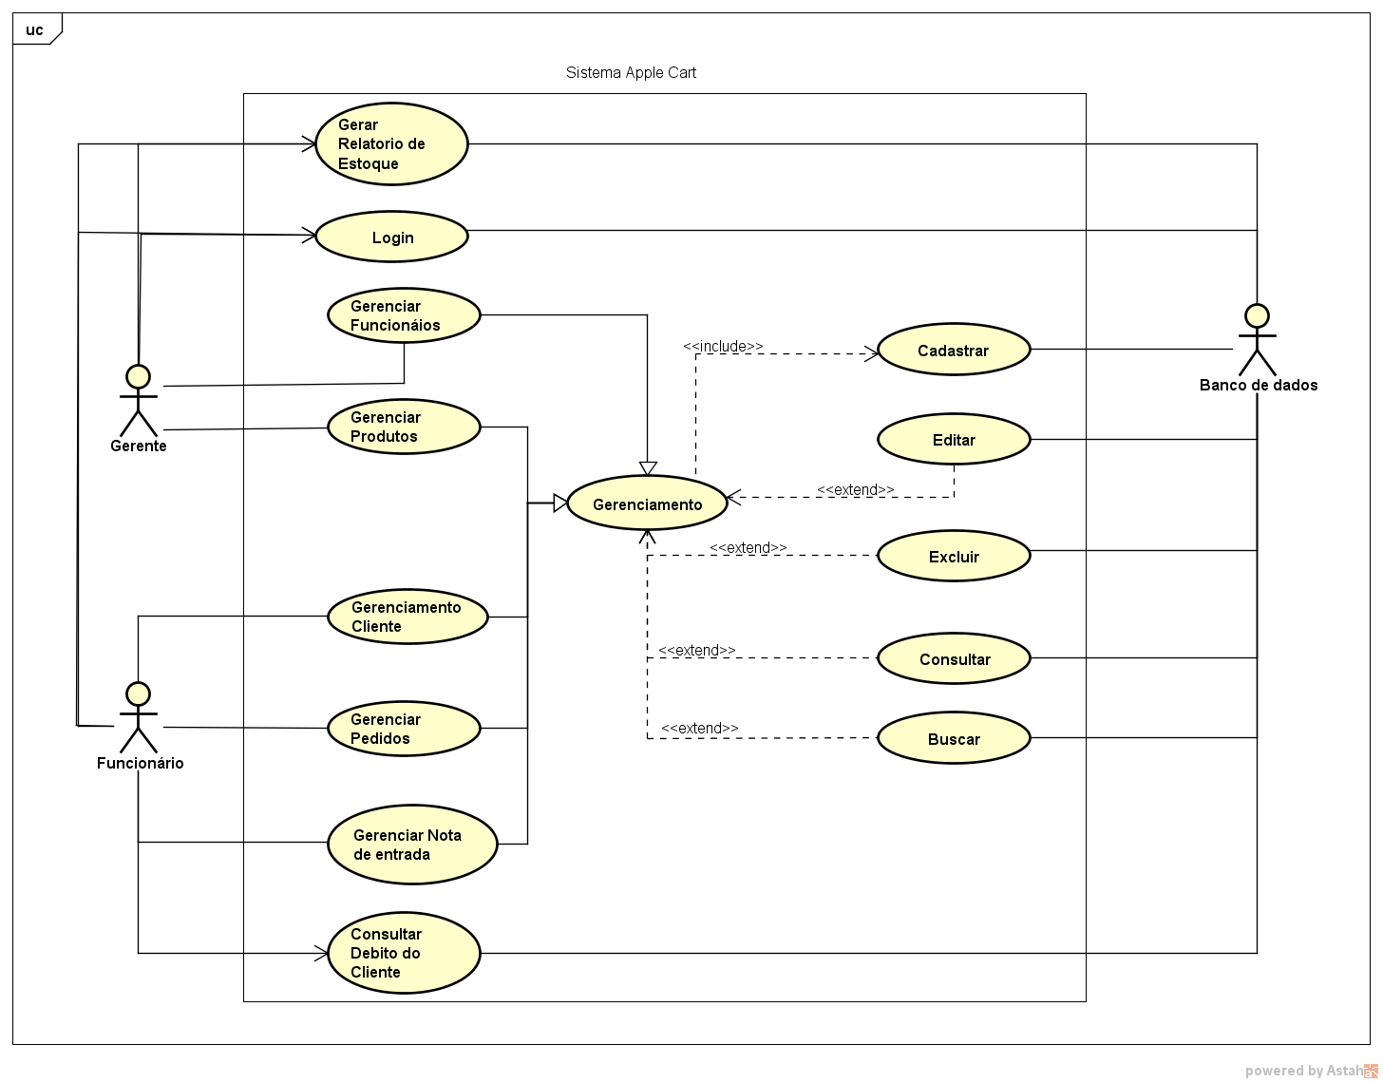

Figura - Diagrama de casos de uso.

### 5.2.1 Descrição dos Atores

**A1 - Gerente**

O Gerente tem acesso à as funcionalidades de Cadastrar, Editar, Excluir e Consultar, funcionários

e produtos.

**A2 – Funcionário**

O Funcionário tem acessos às funcionalidades de Cadastrar, Editar, Excluir e Consultar, clientes,

pedidos e nota de entrada.

**A3 – Banco de Dados**

O Banco de Dados irá salvar todos os dados de funcionários, produtos, clientes, pedidos e nota de

entrada.

### 5.2.2 Descrição dos Casos de Uso

**CaU1 – Login**

Este caso de uso tem como objetivo garantir a segurança e privacidade no software.

**CaU2 – Gerenciar Funcionários**

Este caso de uso tem como objetivo permitir que o Gerente: cadastre, edite, exclua e consulte, funcionários.

**CaU3 – Gerenciar Produtos**

Este caso de uso tem como objetivo permitir que o Gerente: cadastre, edite, exclua e consulte, produtos.

**CaU4 – Gerenciar Clientes**

Este caso de uso tem como objetivo permitir que o Funcionário: cadastre, edite, exclua e consulte, clientes.

**CaU5 – Gerenciar Pedidos**

Este caso de uso tem como objetivo permitir que o Funcionário: cadastre, edite, exclua e consulte, pedidos.

**CaU6 – Gerenciar Nota de Entrada**

Este caso de uso tem como objetivo permitir que o Funcionário: cadastre, edite, exclua e consulte, notas de entrada.

**CaU7 – Gerenciamento**

Este caso de uso tem como função “extender” ou “incluir” todas as funcionalidades dos CRUD’s do sistema (cadastrar, editar, excluir, consultar e buscar).

**CaU8 – Visualizar débito do cliente**

Este caso de uso tem como função permitir que um funcionário exiba o débito do cliente.

**CaU9 – Gerar relatório de estoque**

Este caso de uso tem como função permitir que o funcionário e o gerente gerem um relatório com informações de produtos cadastrados no estoque.

# 5.3 Fluxos de Eventos de Casos de Uso

### 5.3.1 Login do Gerente

|  |  |  |
| --- | --- | --- |
| **Nome da Use Case** | Login do **Gerente**. | |
| **Descrição** | Responsável pelo Login no software. | |
| **Requisitos associados** | Req.2 – O Gerente deve fazer login para acessar o software | |
| **Pré-condições** | Sistema tem que estar ligado. | |
| Possuir um Login. | |
| **Pós-condições** | Login certo. | |
| Login errado. | |
| **Atores** | **Gerente** e **Banco de Dados**. | |
| **Fluxo Principal** | | |
| **Ações Recebidas** | | **Ações Realizadas** |
| 1 - O **Gerente** deseja fazer o Login. | | 2 - O sistema solicita o Login. |
| 3 - O **Gerente** digita o Login. | | 4 - O sistema verifica o Login. |
| 5 - Se Login estiver certo, entra no software, se não “Fluxo Alternativo 1”. |
| 6 – Caso de uso encerrado. |
| **Fluxo Alternativo** | | |
| **Ações Recebidas** | | **Ações Realizadas** |
| 1 - Sistema apresenta mensagem que o | |  |
| Login está errado. | | 3 - Usuário deseja tentar novamente. |
| 2 - Sistema pergunta se deseja efetuar Login novamente ou cancelar. | |
| 4 - Sistema solicita o Login. | | 5 - Usuário solicita cancelar operação. |
| 6 - Caso de uso encerrado. | |

**Tabela 31** - Fluxo de evento principal < Login do Gerente >.

### 5.3.2 Login do Funcionário

|  |  |  |
| --- | --- | --- |
| **Nome da Use Case** | Login do **Funcionário**. | |
| **Descrição** | Responsável pelo Login no software. | |
| **Requisitos associados** | Req.1 – O funcionário deve fazer login para acessar o software | |
| **Pré-condições** | Sistema tem que estar ligado. | |
| Possuir um Login. | |
| **Pós-condições** | Login certo. | |
| Login errado. | |
| **Atores** | **Funcionário** e **Banco de Dados**. | |
| **Fluxo Principal** | | |
| **Ações Recebidas** | | **Ações Realizadas** |
| 1 - O **Funcionário** deseja fazer o Login. | | 2 – O sistema solicita o Login. |
| 3 - O **Funcionário** digita o Login. | | 4 – O sistema verifica o Login. |
| 5 – Se Login estiver certo, entra no software. |
| 6 – Caso de uso encerrado. |
| **Fluxo Alternativo** | | |
| **Ações Recebidas** | | **Ações Realizadas** |
| 1 - Sistema apresenta mensagem que o | |  |
| Login está errado. | | 3 - Usuário deseja tentar novamente. |
| 2 - Sistema pergunta se deseja efetuar Login novamente ou cancelar. | |
| 4 - Sistema solicita o Login. | | 5 - Usuário solicita cancelar operação. |
| 6 - Caso de uso encerrado. | |

**Tabela 32** - Fluxo de evento principal < Login do Funcionário >.

### 5.3.3 Consulta de clientes

|  |  |  |
| --- | --- | --- |
| **Nome da Use Case** | Consulta de clientes. | |
| **Descrição** | Responsável por exibir as informações dos clientes cadastrados. | |
| **Requisitos associados** | Req.3 – Deve haver uma consulta de clientes. | |
| **Pré-condições** | Sistema tem que estar ligado. | |
| Um funcionário deve estar logado no sistema. | |
| **Pós-condições** | Dados dos clientes listados. | |
| Erro na consulta. | |
| **Atores** | **Funcionário** e **Banco de Dados**. | |
| **Fluxo Principal** | | |
| **Ações Recebidas** | | **Ações Realizadas** |
| 1 - O **Funcionário** deseja fazer a consulta. | | 2 - O sistema solicita as informações ao **Banco de Dados**, sucesso na solicitação passo “3” se não “Fluxo Alternativo 1”. |
| 3 – O sistema exibe as informações. |
| 4 – Caso de uso encerrado. |
| **Fluxo Alternativo** | | |
| **Ações Realizadas** | | **Ações Recebidas** |
| 1 - Sistema apresenta mensagem de erro ao tentar acessar **Banco de Dados**. | | 1. - Usuário deseja tentar novamente.      1. – Sistema volta ao passo “1” do Fluxo Principal. |
| 2 - Sistema pergunta se deseja tentar novamente ou cancelar. | |
| 6 - Caso de uso encerrado. | | 5 - Usuário solicita cancelar operação. |

**Tabela 33** - Fluxo de evento principal < Consulta de clientes >.

### 5.3.4 Consulta de Funcionários

|  |  |  |
| --- | --- | --- |
| **Nome da Use Case** | Consulta de **funcionários**. | |
| **Descrição** | Responsável por exibir as informações dos **funcionários** cadastrados. | |
| **Requisitos associados** | Req.4 – Deve haver uma consulta de funcionários | |
| **Pré-condições** | Sistema tem que estar ligado. | |
| Um gerente deve estar logado no sistema. | |
| **Pós-condições** | Dados dos funcionários listados. | |
| Erro na consulta. | |
| **Atores** | **Gerente** e **Banco de Dados**. | |
| **Fluxo Principal** | | |
| **Ações Recebidas** | | **Ações Realizadas** |
| 1 - O **Gerente** deseja fazer a consulta. | | 2 - O sistema solicita as informações ao **Banco de Dados**, sucesso na solicitação passo “3” se não “Fluxo Alternativo 1”. |
| 3 – O sistema exibe as informações. |
| 4 – Caso de uso encerrado. |
| **Fluxo Alternativo** | | |
| **Ações Realizadas** | | **Ações Recebidas** |
| 1 - Sistema apresenta mensagem de erro ao tentar acessar **Banco de Dados**. | | 1. - Usuário deseja tentar novamente.      1. – Sistema volta ao passo “1” do Fluxo Principal. |
| 2 - Sistema pergunta se deseja tentar novamente ou cancelar. | |
| 6 - Caso de uso encerrado. | | 5 - Usuário solicita cancelar operação. |

**Tabela 34** - Fluxo de evento principal < Consulta de Funcionários >.

### 5.3.5 Consulta de Notas de Entrada

|  |  |  |
| --- | --- | --- |
| **Nome da Use Case** | Consulta de notas de entrada. | |
| **Descrição** | Responsável por exibir as informações das notas de entrada cadastradas. | |
| **Requisitos associados** | Req.5 – Deve haver uma consulta de notas de entrada. | |
| **Pré-condições** | Sistema tem que estar ligado. | |
| Um funcionário deve estar logado no sistema. | |
| **Pós-condições** | Dados das notas de entrada listadas. | |
| Erro na consulta. | |
| **Atores** | **Funcionário** e **Banco de Dados**. | |
| **Fluxo Principal** | | |
| **Ações Recebidas** | | **Ações Realizadas** |
| 1 - O **Funcionário** deseja fazer a consulta. | | 2 - O sistema solicita as informações ao **Banco de Dados**, sucesso na solicitação passo “3” se não “Fluxo Alternativo 1”. |
| 3 – O sistema exibe as informações. |
| 4 – Caso de uso encerrado. |
| **Fluxo Alternativo** | | |
| **Ações Realizadas** | | **Ações Recebidas** |
| 1 - Sistema apresenta mensagem de erro ao tentar acessar **Banco de Dados**. | | 1. - Usuário deseja tentar novamente.      1. – Sistema volta ao passo “1” do Fluxo Principal. |
| 2 - Sistema pergunta se deseja tentar novamente ou cancelar. | |
| 6 - Caso de uso encerrado. | | 5 - Usuário solicita cancelar operação. |

**Tabela 35** - Fluxo de evento principal < Consulta de notas de entrada >.

### 5.3.6 Consulta de produtos

|  |  |  |
| --- | --- | --- |
| **Nome da Use Case** | Consulta de produtos. | |
| **Descrição** | Responsável por exibir as informações dos produtos cadastrados. | |
| **Requisitos associados** | Req.6 – Deve haver uma consulta de produtos. | |
| **Pré-condições** | Sistema tem que estar ligado. | |
| Um funcionário deve estar logado no sistema. | |
| **Pós-condições** | Dados dos produtos listados. | |
| Erro na consulta. | |
| **Atores** | **Gerente** e **Banco de Dados**. | |
| **Fluxo Principal** | | |
| **Ações Recebidas** | | **Ações Realizadas** |
| 1 - O **Gerente** deseja fazer a consulta. | | 2 - O sistema solicita as informações ao **Banco de Dados**, sucesso na solicitação passo “3” se não “Fluxo Alternativo 1”. |
| 3 – O sistema exibe as informações. |
| 4 – Caso de uso encerrado. |
| **Fluxo Alternativo** | | |
| **Ações Realizadas** | | **Ações Recebidas** |
| 1 - Sistema apresenta mensagem de erro ao tentar acessar **Banco de Dados**. | | 1. - Usuário deseja tentar novamente.      1. – Sistema volta ao passo “1” do Fluxo Principal. |
| 2 - Sistema pergunta se deseja tentar novamente ou cancelar. | |
| 6 - Caso de uso encerrado. | | 5 - Usuário solicita cancelar operação. |

**Tabela 36** - Fluxo de evento principal < Consulta de produtos >.

### 5.3.7 Consulta de pedidos

|  |  |  |
| --- | --- | --- |
| **Nome da Use Case** | Consulta de pedidos. | |
| **Descrição** | Responsável por exibir as informações dos pedidos cadastrados. | |
| **Requisitos associados** | Req.7 – Deve haver uma consulta de pedidos. | |
| **Pré-condições** | Sistema tem que estar ligado. | |
| Um funcionário deve estar logado no sistema. | |
| **Pós-condições** | Dados dos pedidos listados. | |
| Erro na consulta. | |
| **Atores** | **Funcionário** e **Banco de Dados**. | |
| **Fluxo Principal** | | |
| **Ações Recebidas** | | **Ações Realizadas** |
| 1 - O **Funcionário** deseja fazer a consulta. | | 2 - O sistema solicita as informações ao **Banco de Dados**, sucesso na solicitação passo “3” se não “Fluxo Alternativo 1”. |
| 3 – O sistema exibe as informações. |
| 4 – Caso de uso encerrado. |
| **Fluxo Alternativo** | | |
| **Ações Realizadas** | | **Ações Recebidas** |
| 1 - Sistema apresenta mensagem de erro ao tentar acessar **Banco de Dados**. | | 1. - Usuário deseja tentar novamente.      1. – Sistema volta ao passo “1” do Fluxo Principal. |
| 2 - Sistema pergunta se deseja tentar novamente ou cancelar. | |
| 6 - Caso de uso encerrado. | | 5 - Usuário solicita cancelar operação. |

**Tabela 37** - Fluxo de evento principal < Consulta de pedidos >.

### 5.3.8 Cadastro de clientes

|  |  |  |
| --- | --- | --- |
| **Nome da Use Case** | Cadastro de clientes. | |
| **Descrição** | Responsável por cadastrar um cliente no software. | |
| **Requisitos associados** | Req.8 – O funcionário deve poder cadastrar um novo cliente. | |
| **Pré-condições** | Sistema tem que estar ligado. | |
| Um funcionário deve estar logado no sistema. | |
| **Pós-condições** | Ter informações de um cliente cadastrado no software. | |
| Erro ao cadastrar informações no banco. | |
| **Atores** | **Funcionário** e **Banco de Dados**. | |
| **Fluxo Principal** | | |
| **Ações Recebidas** | | **Ações Realizadas** |
| 1 - O **Funcionário** deseja cadastrar um cliente. | | 2 - O sistema solicita que o usuário entre com os dados do cliente. |
| 3 – Usuário entra com os dados do cliente. | | 4 – Sistema tenta enviar os dados para o **Banco de dados**, se ocorrer erro de conexão “Fluxo Alternativo 1”. |
| 5 – Caso de uso encerrado. |
| **Fluxo Alternativo** | | |
| **Ações Realizadas** | | **Ações Recebidas** |
| 1 - Sistema apresenta mensagem de erro ao tentar acessar **Banco de Dados**. | | 1. - Usuário deseja tentar novamente.      1. – Sistema volta ao passo “4” do Fluxo Principal. |
| 2 - Sistema pergunta se deseja tentar novamente ou cancelar. | |
| 6 - Caso de uso encerrado. | | 5 - Usuário solicita cancelar operação. |

**Tabela 38 -** Fluxo de evento principal < Cadastro de Cliente >.

### 5.3.9 Cadastro de Nota de Entrada

|  |  |  |
| --- | --- | --- |
| **Nome da Use Case** | Cadastro de Nota de Entrada. | |
| **Descrição** | Responsável por cadastrar uma nota de entrada. | |
| **Requisitos associados** | Req.9 – O funcionário deve poder cadastrar uma nova nota de entrada. | |
| **Pré-condições** | Sistema tem que estar ligado. | |
| Um funcionário deve estar logado no sistema. | |
| **Pós-condições** | Ter informações de uma nota de entrada cadastrada no software. | |
| Erro ao cadastrar informações no banco. | |
| **Atores** | **Funcionário** e **Banco de Dados**. | |
| **Fluxo Principal** | | |
| **Ações Recebidas** | | **Ações Realizadas** |
| 1 - O **Funcionário** deseja cadastrar uma nota de entrada. | | 2 - O sistema solicita que o usuário entre com os dados da nota de entrada. |
| 3 – Usuário entra com os dados da nota de entrada. | | 4 – Sistema tenta enviar os dados para o **Banco de dados**, se ocorrer erro de conexão “Fluxo Alternativo 1”. |
| 5 – Caso de uso encerrado. |
| **Fluxo Alternativo** | | |
| **Ações Realizadas** | | **Ações Recebidas** |
| 1 - Sistema apresenta mensagem de erro ao tentar acessar **Banco de Dados**. | | 1. - Usuário deseja tentar novamente.      1. – Sistema volta ao passo “4” do Fluxo Principal. |
| 2 - Sistema pergunta se deseja tentar novamente ou cancelar. | |
| 6 - Caso de uso encerrado. | | 5 - Usuário solicita cancelar operação. |

**Tabela 39** - Fluxo de evento principal < Cadastro de Nota de Entrada >.

### 5.3.10 Cadastro de Pedido

|  |  |  |
| --- | --- | --- |
| **Nome da Use Case** | Cadastro de Pedido. | |
| **Descrição** | Responsável por cadastrar um pedido. | |
| **Requisitos associados** | Req.10 – O funcionário deve poder cadastrar um pedido para o cliente. | |
| **Pré-condições** | Sistema tem que estar ligado. | |
| Um funcionário deve estar logado no sistema. | |
| **Pós-condições** | Ter informações de um pedido cadastrado no software. | |
| Erro ao cadastrar informações no banco. | |
| **Atores** | **Funcionário** e **Banco de Dados**. | |
| **Fluxo Principal** | | |
| **Ações Recebidas** | | **Ações Realizadas** |
| 1 - O **Funcionário** deseja cadastrar um pedido | | 2 - O sistema solicita que o usuário entre com os dados de pedido. |
| 3 – Usuário entra com os dados de pedido. | | 4 – Sistema tenta enviar os dados para o **Banco de dados**, se ocorrer erro de conexão “Fluxo Alternativo 1”. |
| 5 – Caso de uso encerrado. |
| **Fluxo Alternativo** | | |
| **Ações Realizadas** | | **Ações Recebidas** |
| 1 - Sistema apresenta mensagem de erro ao tentar acessar **Banco de Dados**. | | 1. **-** Usuário deseja tentar novamente.      1. – Sistema volta ao passo “4” do Fluxo Principal. |
| 2 - Sistema pergunta se deseja tentar novamente ou cancelar. | |
| 6 - Caso de uso encerrado. | | 5 - Usuário solicita cancelar operação. |

**Tabela 40** - Fluxo de evento principal < Cadastro de Pedidos >.

### 5.3.11 Cadastro de Funcionário

|  |  |  |
| --- | --- | --- |
| **Nome da Use Case** | Cadastro de Funcionário. | |
| **Descrição** | Responsável por cadastrar um funcionário. | |
| **Requisitos associados** | Req.11 – O gerente deve poder cadastrar um novo funcionário. | |
| **Pré-condições** | Sistema tem que estar ligado. | |
| Um gerente deve estar logado no sistema. | |
| **Pós-condições** | Ter informações de um novo funcionário cadastrado no software. | |
| Erro ao cadastrar informações no banco. | |
| **Atores** | **Gerente** e **Banco de Dados**. | |
| **Fluxo Principal** | | |
| **Ações Recebidas** | | **Ações Realizadas** |
| 1 - O **Gerente** deseja cadastrar um funcionário. | | 2 - O sistema solicita que o usuário entre com os dados do funcionário. |
| 3 – Usuário entra com os dados do funcionário. | | 4 – Sistema tenta enviar os dados para o **Banco de dados**, se ocorrer erro de conexão “Fluxo Alternativo 1”. |
| 5 – Caso de uso encerrado. |
| **Fluxo Alternativo** | | |
| **Ações Realizadas** | | **Ações Recebidas** |
| 1 - Sistema apresenta mensagem de erro ao tentar acessar **Banco de Dados**. | | 1. - Usuário deseja tentar novamente.      1. – Sistema volta ao passo “4” do Fluxo Principal. |
| 2 - Sistema pergunta se deseja tentar novamente ou cancelar. | |
| 6 - Caso de uso encerrado. | | 5 - Usuário solicita cancelar operação. |

**Tabela 41** -Fluxo de evento principal < Cadastro de Funcionário >.

### 5.3.12 Cadastro de Produto

|  |  |  |
| --- | --- | --- |
| **Nome da Use Case** | Cadastro de Produto. | |
| **Descrição** | Responsável por cadastrar um produto. | |
| **Requisitos associados** | Req.12 – O gerente deve poder cadastrar um novo produto. | |
| **Pré-condições** | Sistema tem que estar ligado. | |
| Um gerente deve estar logado no sistema. | |
| **Pós-condições** | Ter informações de um novo produto cadastrado no software. | |
| Erro ao cadastrar informações no banco. | |
| **Atores** | **Gerente** e **Banco de Dados**. | |
| **Fluxo Principal** | | |
| **Ações Recebidas** | | **Ações Realizadas** |
| 1 - O **Gerente** deseja cadastrar um produto. | | 2 - O sistema solicita que o usuário entre com os dados do produto. |
| 3 – Usuário entra com os dados do produto. | | 4 – Sistema tenta enviar os dados para o **Banco de dados**, se ocorrer erro de conexão “Fluxo Alternativo 1”. |
| 5 – Caso de uso encerrado. |
| **Fluxo Alternativo** | | |
| **Ações Realizadas** | | **Ações Recebidas** |
| 1 - Sistema apresenta mensagem de erro ao tentar acessar **Banco de Dados**. | | 1. - Usuário deseja tentar novamente.      1. – Sistema volta ao passo “4” do Fluxo Principal. |
| 2 - Sistema pergunta se deseja tentar novamente ou cancelar. | |
| 6 - Caso de uso encerrado. | | 5 - Usuário solicita cancelar operação. |

**Tabela 42** - Fluxo de evento principal < Cadastro de Produto >.

### 5.3.13 Edição de Nota de Entrada

|  |  |  |
| --- | --- | --- |
| **Nome da Use Case** | Edição de Nota de Entrada. | |
| **Descrição** | Responsável por editar dados de uma nota de entrada. | |
| **Requisitos associados** | Req.13 – O funcionário deve poder editar uma nota fiscal de entrada. | |
| **Pré-condições** | Sistema tem que estar ligado. | |
| Um Funcionário deve estar logado no sistema. | |
| **Pós-condições** | Atualizar as informações de uma nota de entrada cadastrada no software. | |
| Erro ao atualizar informações no banco. | |
| **Atores** | **Funcionário** e **Banco de Dados**. | |
| **Fluxo Principal** | | |
| **Ações Recebidas** | | **Ações Realizadas** |
| 1 - O **Funcionário** deseja editar uma nota de entrada. | | 2 - O sistema solicita que o usuário entre com o número da nota de entrada. |
| 3 – Usuário entra com os dados atualizados da nota de entrada. | | 4 – Sistema tenta enviar os dados para o **Banco de dados**, se ocorrer erro de conexão “Fluxo Alternativo 1”. |
| 5 – Caso de uso encerrado. |
| **Fluxo Alternativo** | | |
| **Ações Realizadas** | | **Ações Recebidas** |
| 1 - Sistema apresenta mensagem de erro ao tentar acessar **Banco de Dados**. | | 1. - Usuário deseja tentar novamente.      1. – Sistema volta ao passo “4” do Fluxo Principal. |
| 2 - Sistema pergunta se deseja tentar novamente ou cancelar. | |
| 6 - Caso de uso encerrado. | | 5 - Usuário solicita cancelar operação. |

**Tabela 43** - Fluxo de evento principal < Edição de Nota de Entrada >.

### 5.3.14 Edição de Cliente

|  |  |  |
| --- | --- | --- |
| **Nome da Use Case** | Edição de Cliente. | |
| **Descrição** | Responsável por editar dados de um cliente. | |
| **Requisitos associados** | Req.14 – O funcionário deve poder editar um cliente. | |
| **Pré-condições** | Sistema tem que estar ligado. | |
| Um Funcionário deve estar logado no sistema. | |
| **Pós-condições** | Atualizar as informações de um cliente cadastrado no software. | |
| Erro ao atualizar informações no banco. | |
| **Atores** | **Funcionário** e **Banco de Dados**. | |
| **Fluxo Principal** | | |
| **Ações Recebidas** | | **Ações Realizadas** |
| 1 - O **Funcionário** deseja editar um cliente. | | 2 - O sistema solicita que o usuário entre com o CPF ou nome do cliente. |
| 3 – Usuário entra com os dados atualizados do cliente. | | 4 – Sistema tenta enviar os dados para o **Banco de dados**, se ocorrer erro de conexão “Fluxo Alternativo 1”. |
| 5 – Caso de uso encerrado. |
| **Fluxo Alternativo** | | |
| **Ações Realizadas** | | **Ações Recebidas** |
| 1 - Sistema apresenta mensagem de erro ao tentar acessar **Banco de Dados**. | | 1. - Usuário deseja tentar novamente.      1. – Sistema volta ao passo “4” do Fluxo Principal. |
| 2 - Sistema pergunta se deseja tentar novamente ou cancelar. | |
| 6 - Caso de uso encerrado. | | 5 - Usuário solicita cancelar operação. |

**Tabela 44** - Fluxo de evento principal < Edição de Cliente >.

### 5.3.15 Edição de Pedido

|  |  |  |
| --- | --- | --- |
| **Nome da Use Case** | Edição de Pedido. | |
| **Descrição** | Responsável por editar dados de um pedido. | |
| **Requisitos associados** | Req.15 – O funcionário deve poder editar um pedido. | |
| **Pré-condições** | Sistema tem que estar ligado. | |
| Um Funcionário deve estar logado no sistema. | |
| **Pós-condições** | Atualizar as informações de um pedido cadastrado no software. | |
| Erro ao atualizar informações no banco. | |
| **Atores** | **Funcionário** e **Banco de Dados**. | |
| **Fluxo Principal** | | |
| **Ações Recebidas** | | **Ações Realizadas** |
| 1 - O **Funcionário** deseja editar um pedido. | | 2 - O sistema solicita que o usuário entre com o número do pedido ou o nome do cliente. |
| 3 – Usuário entra com os dados atualizados do pedido. | | 4 – Sistema tenta enviar os dados para o **Banco de dados**, se ocorrer erro de conexão “Fluxo Alternativo 1”. |
| 5 – Caso de uso encerrado. |
| **Fluxo Alternativo** | | |
| **Ações Realizadas** | | **Ações Recebidas** |
| 1 - Sistema apresenta mensagem de erro ao tentar acessar **Banco de Dados**. | | 1. - Usuário deseja tentar novamente.      1. – Sistema volta ao passo “4” do Fluxo Principal. |
| 2 - Sistema pergunta se deseja tentar novamente ou cancelar. | |
| 6 - Caso de uso encerrado. | | 5 - Usuário solicita cancelar operação. |

**Tabela 45** - Fluxo de evento principal < Edição de Pedido >.

### 5.3.16 Edição de Produto

|  |  |  |
| --- | --- | --- |
| **Nome da Use Case** | Edição do produto. | |
| **Descrição** | Responsável por editar dados de um produto. | |
| **Requisitos associados** | Req.16 – O gerente deve poder editar um produto. | |
| **Pré-condições** | Sistema tem que estar ligado. | |
| Um Gerente deve estar logado no sistema. | |
| **Pós-condições** | Atualizar as informações do produto cadastrado no software. | |
| Erro ao atualizar informações no banco. | |
| **Atores** | **Gerente** e **Banco de Dados**. | |
| **Fluxo Principal** | | |
| **Ações Recebidas** | | **Ações Realizadas** |
| 1 - O **Gerente** deseja editar o cadastro de um produto. | | 2 - O sistema solicita que o usuário entre com o código ou nome do produto. |
| 3 – Usuário entra com os dados atualizados do produto. | | 4 – Sistema tenta enviar os dados para o **Banco de dados**, se ocorrer erro de conexão “Fluxo Alternativo 1”. |
| 5 – Caso de uso encerrado. |
| **Fluxo Alternativo** | | |
| **Ações Realizadas** | | **Ações Recebidas** |
| 1 - Sistema apresenta mensagem de erro ao tentar acessar **Banco de Dados**. | | 1. - Usuário deseja tentar novamente.      1. – Sistema volta ao passo “4” do Fluxo Principal. |
| 2 - Sistema pergunta se deseja tentar novamente ou cancelar. | |
| 6 - Caso de uso encerrado. | | 5 - Usuário solicita cancelar operação. |

**Tabela 46** - Fluxo de evento principal < Edição de Produto>.

### 5.3.17 Edição de Funcionário

|  |  |  |
| --- | --- | --- |
| **Nome da Use Case** | Edição de Funcionário. | |
| **Descrição** | Responsável por editar dados de um funcionário. | |
| **Requisitos associados** | Req.17 – O gerente deve poder editar um funcionário. | |
| **Pré-condições** | Sistema tem que estar ligado. | |
| Um Gerente deve estar logado no sistema. | |
| **Pós-condições** | Atualizar as informações de um funcionário cadastrado no software. | |
| Erro ao atualizar informações no banco. | |
| **Atores** | **Gerente** e **Banco de Dados**. | |
| **Fluxo Principal** | | |
| **Ações Recebidas** | | **Ações Realizadas** |
| 1 - O **Gerente** deseja editar um funcionário. | | 2 - O sistema solicita que o usuário entre com o nome do funcionário. |
| 3 – Usuário entra com os dados atualizados do funcionário. | | 4 – Sistema tenta enviar os dados para o **Banco de dados**, se ocorrer erro de conexão “Fluxo Alternativo 1”. |
| 5 – Caso de uso encerrado. |
| **Fluxo Alternativo** | | |
| **Ações Realizadas** | | **Ações Recebidas** |
| 1 - Sistema apresenta mensagem de erro ao tentar acessar **Banco de Dados**. | | 1. - Usuário deseja tentar novamente.      1. – Sistema volta ao passo “4” do Fluxo Principal. |
| 2 - Sistema pergunta se deseja tentar novamente ou cancelar. | |
| 6 - Caso de uso encerrado. | | 5 - Usuário solicita cancelar operação. |

**Tabela 47** - Fluxo de evento principal < Edição de Funcionário>.

### 5.3.18 Exclusão de Funcionário

|  |  |  |
| --- | --- | --- |
| **Nome da Use Case** | Exclusão de Funcionário. | |
| **Descrição** | Responsável por excluir os dados de um funcionário. | |
| **Requisitos associados** | Req.18 – O gerente deve poder excluir um funcionário. | |
| **Pré-condições** | Sistema tem que estar ligado. | |
| Um Gerente deve estar logado no sistema. | |
| **Pós-condições** | Exclusão das informações de um funcionário cadastrado no software. | |
| Erro ao excluir informações no banco. | |
| **Atores** | **Gerente** e **Banco de Dados**. | |
| **Fluxo Principal** | | |
| **Ações Recebidas** | | **Ações Realizadas** |
| 1 - O **Gerente** deseja excluir um funcionário. | | 2 - O sistema solicita que o usuário entre com o nome do funcionário. |
| 3 – Usuário confirma exclusão do funcionário. | | 4 – Se sim, sistema tenta enviar os dados para o **Banco de dados**, se ocorrer erro de conexão “Fluxo Alternativo 1”. |
| 5 – Caso de uso encerrado. |
| **Fluxo Alternativo** | | |
| **Ações Realizadas** | | **Ações Recebidas** |
| 1 - Sistema apresenta mensagem de erro ao tentar acessar **Banco de Dados**. | | 1. - Usuário deseja tentar novamente.      1. – Sistema volta ao passo “4” do Fluxo Principal. |
| 2 - Sistema pergunta se deseja tentar novamente ou cancelar. | |
| 6 - Caso de uso encerrado. | | 5 - Usuário solicita cancelar operação. |

**Tabela 48** - Fluxo de evento principal < Exclusão de Funcionário>.

### 5.3.19 Exclusão de Produto

|  |  |  |
| --- | --- | --- |
| **Nome da Use Case** | Exclusão de Produto. | |
| **Descrição** | Responsável por excluir os dados de um produto. | |
| **Requisitos associados** | Req.19 – O gerente deve poder excluir um produto. | |
| **Pré-condições** | Sistema tem que estar ligado. | |
| Um Gerente deve estar logado no sistema. | |
| **Pós-condições** | Exclusão das informações de um produto cadastrado no software. | |
| Erro ao excluir informações no banco. | |
| **Atores** | **Gerente** e **Banco de Dados**. | |
| **Fluxo Principal** | | |
| **Ações Recebidas** | | **Ações Realizadas** |
| 1 - O **Gerente** deseja excluir um produto. | | 2 - O sistema solicita que o usuário entre com o nome do produto. |
| 3 – Usuário confirma exclusão do produto. | | 4 – Se sim, sistema tenta enviar os dados para o **Banco de dados**, se ocorrer erro de conexão “Fluxo Alternativo 1”. |
| 5 – Caso de uso encerrado. |
| **Fluxo Alternativo** | | |
| **Ações Realizadas** | | **Ações Recebidas** |
| 1 - Sistema apresenta mensagem de erro ao tentar acessar **Banco de Dados**. | | 1. - Usuário deseja tentar novamente.      1. – Sistema volta ao passo “4” do Fluxo Principal. |
| 2 - Sistema pergunta se deseja tentar novamente ou cancelar. | |
| 6 - Caso de uso encerrado. | | 5 - Usuário solicita cancelar operação. |

**Tabela 49** - Fluxo de evento principal < Exclusão de Produto>.

### 5.3.20 Exclusão de Cliente

|  |  |  |
| --- | --- | --- |
| **Nome da Use Case** | Exclusão de cliente. | |
| **Descrição** | Responsável por excluir os dados de um cliente. | |
| **Requisitos associados** | Req.20 – O funcionário deve poder excluir um cliente. | |
| **Pré-condições** | Sistema tem que estar ligado. | |
| Um Funcionário deve estar logado no sistema. | |
| **Pós-condições** | Exclusão das informações de um cliente cadastrado no software. | |
| Erro ao excluir informações no banco. | |
| **Atores** | **Funcionário** e **Banco de Dados**. | |
| **Fluxo Principal** | | |
| **Ações Recebidas** | | **Ações Realizadas** |
| 1 - O **Funcionário** deseja excluir um cliente. | | 2 - O sistema solicita que o usuário entre com o nome do cliente. |
| 3 – Usuário confirma exclusão do cliente. | | 4 – Se sim, sistema tenta enviar os dados para o **Banco de dados**, se ocorrer erro de conexão “Fluxo Alternativo 1”. |
| 5 – Caso de uso encerrado. |
| **Fluxo Alternativo** | | |
| **Ações Realizadas** | | **Ações Recebidas** |
| 1 - Sistema apresenta mensagem de erro ao tentar acessar **Banco de Dados**. | | 1. - Usuário deseja tentar novamente.      1. – Sistema volta ao passo “4” do Fluxo Principal. |
| 2 - Sistema pergunta se deseja tentar novamente ou cancelar. | |
| 6 - Caso de uso encerrado. | | 5 - Usuário solicita cancelar operação. |

**Tabela 50** - Fluxo de evento principal < Exclusão de Cliente >.

### 5.3.21 Exclusão de Pedido

|  |  |  |
| --- | --- | --- |
| **Nome da Use Case** | Exclusão de Pedido. | |
| **Descrição** | Responsável por excluir os dados de um pedido. | |
| **Requisitos associados** | Req.21 – O funcionário deve poder excluir um pedido. | |
| **Pré-condições** | Sistema tem que estar ligado. | |
| Um Funcionário deve estar logado no sistema. | |
| **Pós-condições** | Exclusão das informações de um pedido cadastrado no software. | |
| Erro ao excluir informações no banco. | |
| **Atores** | **Funcionário** e **Banco de Dados**. | |
| **Fluxo Principal** | | |
| **Ações Recebidas** | | **Ações Realizadas** |
| 1 - O **Funcionário** deseja excluir um pedido. | | 2 - O sistema solicita que o usuário entre com o nome do cliente a que o pedido se refere. |
| 3 – Usuário confirma exclusão do pedido. | | 4 – Se sim, sistema tenta enviar os dados para o **Banco de dados**, se ocorrer erro de conexão “Fluxo Alternativo 1”. |
| 5 – Caso de uso encerrado. |
| **Fluxo Alternativo** | | |
| **Ações Realizadas** | | **Ações Recebidas** |
| 1 - Sistema apresenta mensagem de erro ao tentar acessar **Banco de Dados**. | | 1. - Usuário deseja tentar novamente.      1. – Sistema volta ao passo “4” do Fluxo Principal. |
| 2 - Sistema pergunta se deseja tentar novamente ou cancelar. | |
| 6 - Caso de uso encerrado. | | 5 - Usuário solicita cancelar operação. |

**Tabela 51** - Fluxo de evento principal < Exclusão de Pedido >.

### 5.3.22 Exclusão de Nota de Entrada

|  |  |  |
| --- | --- | --- |
| **Nome da Use Case** | Exclusão de Nota de Entrada. | |
| **Descrição** | Responsável por excluir os dados de uma nota de entrada. | |
| **Requisitos associados** | Req.22 – O funcionário deve poder excluir uma nota de entrada. | |
| **Pré-condições** | Sistema tem que estar ligado. | |
| Um Funcionário deve estar logado no sistema. | |
| **Pós-condições** | Exclusão das informações de uma nota de entrada cadastrada no software. | |
| Erro ao excluir informações no banco. | |
| **Atores** | **Funcionário** e **Banco de Dados**. | |
| **Fluxo Principal** | | |
| **Ações Recebidas** | | **Ações Realizadas** |
| 1 - O **Funcionário** deseja excluir uma nota de entrada. | | 2 - O sistema solicita que o usuário entre com o código da nota de entrada. |
| 3 – Usuário confirma exclusão da nota de entrada. | | 4 – Se sim, sistema tenta enviar os dados para o **Banco de dados**, se ocorrer erro de conexão “Fluxo Alternativo 1”. |
| 5 – Caso de uso encerrado. |
| **Fluxo Alternativo** | | |
| **Ações Realizadas** | | **Ações Recebidas** |
| 1 - Sistema apresenta mensagem de erro ao tentar acessar **Banco de Dados**. | | 1. - Usuário deseja tentar novamente.      1. – Sistema volta ao passo “4” do Fluxo Principal. |
| 2 - Sistema pergunta se deseja tentar novamente ou cancelar. | |
| 6 - Caso de uso encerrado. | | 5 - Usuário solicita cancelar operação. |

**Tabela 52** - Fluxo de evento principal < Exclusão de Nota de Entrada >.

### 5.3.23 Busca de Funcionário

|  |  |  |
| --- | --- | --- |
| **Nome da Use Case** | Busca de funcionários. | |
| **Descrição** | Responsável por exibir as informações dos funcionários cadastrados. | |
| **Requisitos associados** | Req.24 – Deve haver uma busca de funcionário. | |
| **Pré-condições** | Sistema tem que estar ligado. | |
| Um gerente deve estar logado no sistema. | |
| **Pós-condições** | Dados dos pedidos listados. | |
| Erro na busca. | |
| **Atores** | **Gerente** e **Banco de Dados**. | |
| **Fluxo Principal** | | |
| **Ações Recebidas** | | **Ações Realizadas** |
| 1 - O **Gerente** deseja fazer a busca. | | 2 - O sistema solicita as informações ao **Banco de Dados**, sucesso na solicitação passo “3” se não “Fluxo Alternativo 1”. |
| 3 – O sistema exibe as informações. |
| 4 – Caso de uso encerrado. |
| **Fluxo Alternativo** | | |
| **Ações Realizadas** | | **Ações Recebidas** |
| 1 - Sistema apresenta mensagem de erro ao tentar acessar **Banco de Dados**. | | 1. - Usuário deseja tentar novamente.      1. – Sistema volta ao passo “1” do Fluxo Principal. |
| 2 - Sistema pergunta se deseja tentar novamente ou cancelar. | |
| 6 - Caso de uso encerrado. | | 5 - Usuário solicita cancelar operação. |

**Tabela 53** - Fluxo de evento principal < Busca de Funcionário >.

### 5.3.24 Busca de Produto

|  |  |  |
| --- | --- | --- |
| **Nome da Use Case** | Busca de produto. | |
| **Descrição** | Responsável por exibir as informações dos produtos cadastrados. | |
| **Requisitos associados** | Req.23 – Deve haver uma busca de produtos. | |
| **Pré-condições** | Sistema tem que estar ligado. | |
| Um gerente deve estar logado no sistema. | |
| **Pós-condições** | Dados dos produtos listados. | |
| Erro na busca. | |
| **Atores** | **Gerente** e **Banco de Dados**. | |
| **Fluxo Principal** | | |
| **Ações Recebidas** | | **Ações Realizadas** |
| 1 - O **Gerente** deseja fazer a busca. | | 2 - O sistema solicita as informações ao **Banco de Dados**, sucesso na solicitação passo “3” se não “Fluxo Alternativo 1”. |
| 3 – O sistema exibe as informações. |
| 4 – Caso de uso encerrado. |
| **Fluxo Alternativo** | | |
| **Ações Realizadas** | | **Ações Recebidas** |
| 1 - Sistema apresenta mensagem de erro ao tentar acessar **Banco de Dados**. | | 1. - Usuário deseja tentar novamente.      1. – Sistema volta ao passo “1” do Fluxo Principal. |
| 2 - Sistema pergunta se deseja tentar novamente ou cancelar. | |
| 6 - Caso de uso encerrado. | | 5 - Usuário solicita cancelar operação. |

**Tabela 54**- Fluxo de evento principal < Busca de Produto >.

### 5.3.25 Busca de Pedido

|  |  |  |
| --- | --- | --- |
| **Nome da Use Case** | Busca de pedidos. | |
| **Descrição** | Responsável por exibir as informações dos pedidos cadastrados. | |
| **Requisitos associados** | Req.25 – Deve haver uma busca de pedidos. | |
| **Pré-condições** | Sistema tem que estar ligado. | |
| Um funcionário deve estar logado no sistema. | |
| **Pós-condições** | Dados dos pedidos listados. | |
| Erro na consulta. | |
| **Atores** | **Funcionário** e **Banco de Dados**. | |
| **Fluxo Principal** | | |
| **Ações Recebidas** | | **Ações Realizadas** |
| 1 - O **Funcionário** deseja fazer a busca. | | 2 - O sistema solicita as informações ao **Banco de Dados**, sucesso na solicitação passo “3” se não “Fluxo Alternativo 1”. |
| 3 – O sistema exibe as informações. |
| 4 – Caso de uso encerrado. |
| **Fluxo Alternativo** | | |
| **Ações Realizadas** | | **Ações Recebidas** |
| 1 - Sistema apresenta mensagem de erro ao tentar acessar **Banco de Dados**. | | 1. - Usuário deseja tentar novamente.      1. – Sistema volta ao passo “1” do Fluxo Principal. |
| 2 - Sistema pergunta se deseja tentar novamente ou cancelar. | |
| 6 - Caso de uso encerrado. | | 5 - Usuário solicita cancelar operação. |

**Tabela 55** - Fluxo de evento principal < Busca de Pedido >.

### 5.3.26 Busca de Notas de Entrada

|  |  |  |
| --- | --- | --- |
| **Nome da Use Case** | Busca de nota de entrada. | |
| **Descrição** | Responsável por exibir as informações das notas de entrada cadastradas. | |
| **Requisitos associados** | Req.26 – Deve haver uma busca de nota de entrada. | |
| **Pré-condições** | Sistema tem que estar ligado. | |
| Um funcionário deve estar logado no sistema. | |
| **Pós-condições** | Dados das notas de entrada listadas. | |
| Erro na consulta. | |
| **Atores** | **Funcionário** e **Banco de Dados**. | |
| **Fluxo Principal** | | |
| **Ações Recebidas** | | **Ações Realizadas** |
| 1 - O **Funcionário** deseja fazer a busca. | | 2 - O sistema solicita as informações ao **Banco de Dados**, sucesso na solicitação passo “3” se não “Fluxo Alternativo 1”. |
| 3 – O sistema exibe as informações. |
| 4 – Caso de uso encerrado. |
| **Fluxo Alternativo** | | |
| **Ações Realizadas** | | **Ações Recebidas** |
| 1 - Sistema apresenta mensagem de erro ao tentar acessar **Banco de Dados**. | | 1. - Usuário deseja tentar novamente.      1. – Sistema volta ao passo “1” do Fluxo Principal. |
| 2 - Sistema pergunta se deseja tentar novamente ou cancelar. | |
| 6 - Caso de uso encerrado. | | 5 - Usuário solicita cancelar operação. |

**Tabela 56** - Fluxo de evento principal < Busca de Nota de Entrada >.

### 5.3.27 Busca de Cliente

|  |  |  |
| --- | --- | --- |
| **Nome da Use Case** | Busca de clientes. | |
| **Descrição** | Responsável por exibir as informações dos clientes cadastrados. | |
| **Requisitos associados** | Req.27 – Deve haver uma busca de clientes. | |
| **Pré-condições** | Sistema tem que estar ligado. | |
| Um funcionário deve estar logado no sistema. | |
| **Pós-condições** | Dados dos clientes listados. | |
| Erro na consulta. | |
| **Atores** | **Funcionário** e **Banco de Dados**. | |
| **Fluxo Principal** | | |
| **Ações Recebidas** | | **Ações Realizadas** |
| 1 - O **Funcionário** deseja fazer a busca. | | 2 - O sistema solicita as informações ao **Banco de Dados**, sucesso na solicitação passo “3” se não “Fluxo Alternativo 1”. |
| 3 – O sistema exibe as informações. |
| 4 – Caso de uso encerrado. |
| **Fluxo Alternativo** | | |
| **Ações Realizadas** | | **Ações Recebidas** |
| 1 - Sistema apresenta mensagem de erro ao tentar acessar **Banco de Dados**. | | 1. - Usuário deseja tentar novamente.      1. – Sistema volta ao passo “1” do Fluxo Principal. |
| 2 - Sistema pergunta se deseja tentar novamente ou cancelar. | |
| 6 - Caso de uso encerrado. | | 5 - Usuário solicita cancelar operação. |

**Tabela 57** - Fluxo de evento principal < Busca de Cliente >.

### 5.3.28 Consultar débito do cliente

|  |  |  |
| --- | --- | --- |
| **Nome da Use Case** | Consulta de débito do cliente. | |
| **Descrição** | Responsável por consultar as informações do débito do cliente. | |
| **Requisitos associados** | Req.28 – Consultar débito do cliente. | |
| **Pré-condições** | Sistema tem que estar ligado. | |
| Um funcionário deve estar logado no sistema. | |
| **Pós-condições** | Dados do débito dos clientes listados. | |
| Erro na consulta. | |
| **Atores** | **Funcionário** e **Banco de Dados**. | |
| **Fluxo Principal** | | |
| **Ações Recebidas** | | **Ações Realizadas** |
| 1 - O **Funcionário** deseja consultar o débito. | | 2 - O sistema solicita as informações ao **Banco de Dados**, sucesso na solicitação passo “3” se não “Fluxo Alternativo 1”. |
| 3 – O sistema exibe as informações. |
| 4 – Caso de uso encerrado. |
| **Fluxo Alternativo** | | |
| **Ações Realizadas** | | **Ações Recebidas** |
| 1 - Sistema apresenta mensagem de erro ao tentar acessar **Banco de Dados**. | | 1. - Usuário deseja tentar novamente.      1. – Sistema volta ao passo “1” do Fluxo Principal. |
| 2 - Sistema pergunta se deseja tentar novamente ou cancelar. | |
| 6 - Caso de uso encerrado. | | 5 - Usuário solicita cancelar operação. |

**Tabela 58** - Fluxo de evento principal < Consultar débito do cliente >.

### 5.3.29 Gerar relatório para o funcionário

|  |  |  |
| --- | --- | --- |
| **Nome da Use Case** | Gerar relatório. | |
| **Descrição** | Responsável por gerar relatório com as informações dos produtos que estão no estoque. | |
| **Requisitos associados** | Req.29 – Gerar relatório de estoque para o funcionário. | |
| **Pré-condições** | Sistema tem que estar ligado. | |
| Um funcionário deve estar logado no sistema. | |
| **Pós-condições** | Dados dos produtos cadastrados. | |
| Erro na geração de relatório. | |
| **Atores** | **Funcionário** e **Banco de Dados**. | |
| **Fluxo Principal** | | |
| **Ações Recebidas** | | **Ações Realizadas** |
| 1 - O **Funcionário** deseja gerar o relatório. | | 2 - O sistema solicita as informações ao **Banco de Dados**, sucesso na solicitação passo “3” se não “Fluxo Alternativo 1”. |
| 3 – O sistema gera o relatório. |
| 4 – Caso de uso encerrado. |
| **Fluxo Alternativo** | | |
| **Ações Realizadas** | | **Ações Recebidas** |
| 1 - Sistema apresenta mensagem de erro ao tentar acessar **Banco de Dados**. | | 1. - Usuário deseja tentar novamente.      1. – Sistema volta ao passo “1” do Fluxo Principal. |
| 2 - Sistema pergunta se deseja tentar novamente ou cancelar. | |
| 6 - Caso de uso encerrado. | | 5 - Usuário solicita cancelar operação. |

**Tabela 59** - Fluxo de evento principal < Gerar relatório para o funcionário >.

### 5.3.29 Gerar relatório para o gerente

|  |  |  |
| --- | --- | --- |
| **Nome da Use Case** | Gerar relatório. | |
| **Descrição** | Responsável por gerar relatório com as informações dos produtos que estão no estoque. | |
| **Requisitos associados** | Req.30 – Gerar relatório de estoque para o gerente. | |
| **Pré-condições** | Sistema tem que estar ligado. | |
| Um gerente deve estar logado no sistema. | |
| **Pós-condições** | Dados dos produtos cadastrados. | |
| Erro na geração de relatório. | |
| **Atores** | **Gerente** e **Banco de Dados**. | |
| **Fluxo Principal** | | |
| **Ações Recebidas** | | **Ações Realizadas** |
| 1 - O **Gerente** deseja gerar o relatório. | | 2 - O sistema solicita as informações ao **Banco de Dados**, sucesso na solicitação passo “3” se não “Fluxo Alternativo 1”. |
| 3 – O sistema gera o relatório. |
| 4 – Caso de uso encerrado. |
| **Fluxo Alternativo** | | |
| **Ações Realizadas** | | **Ações Recebidas** |
| 1 - Sistema apresenta mensagem de erro ao tentar acessar **Banco de Dados**. | | 1. - Usuário deseja tentar novamente.      1. – Sistema volta ao passo “1” do Fluxo Principal. |
| 2 - Sistema pergunta se deseja tentar novamente ou cancelar. | |
| 6 - Caso de uso encerrado. | | 5 - Usuário solicita cancelar operação. |

**Tabela 60** - Fluxo de evento principal < Gerar relatório para o gerente >.

# 5.4 Requisitos Não-Funcionais

### 5.4.1 Req.23 - A interface de fácil navegação

O software deve ser acessível a qualquer tipo de usuário. As funções do programa deverão ser facilmente encontradas e evitando exibir funções desnecessárias.

### 5.4.2 Req.24 - A interface deve apresentar elementos visuais atraentes

O software deve exibir textos, imagens e botões de forma clara, além de seguir um padrão de cor. O design deve seguir um padrão.

### 5.4.3 Req.25 - O tempo de resposta ao usuário deve ser rápido

Após qualquer solicitação do usuário o software não deve demorar mais do que 5 segundos para fornecer uma resposta. A operação mais demorada deve ser a do banco de dados.

### 5.4.4 Req.26 - O programa deve estar em português

A interface do software deve ser exibida em português. O foco do software são os usuários

brasileiros.

### 5.4.5 Req.27 - O banco de dados deve estar armazenado em um servidor local

As informações devem estar reunidas em um mesmo local, para controle das informações.

### 5.4.6 Req.28 - O programa deve estar disponível para Windows 7 ou versões superiores

O software vai estar acessível nas plataformas mais utilizadas. Não será compatível com versões inferiores do Windows, sistemas operacionais da Apple e Linux.

### 5.4.7 Req.29 - Os dados deverão ser salvos em um banco de dados

Todos os dados serão armazenados e acessados em um banco de dados. Será usado MySQL no desenvolvimento do Banco de Dados.

### 5.4.8 Req.30 – Falhas de acesso ao banco de dados devem ser tratadas

Caso haja uma falha ao acessar o banco de dados ou o tempo de acesso ultrapasse 5 segundos, o software deve exibir uma mensagem de erro ao usuário. Também deve ter uma opção para tentar realizar a operação novamente.

### 5.4.9 Requisitos de Desempenho

#### 5.4.9.1 Req.31 - O tempo de resposta ao usuário deve ser rápido

Após qualquer solicitação do usuário o software não deve demorar mais do que 5 segundos para fornecer uma resposta. A operação mais demorada deve ser a do banco de dados.

**6. PROJETO ARQUITETURAL**

# 6.1 Diagrama de Contexto Arquitetural

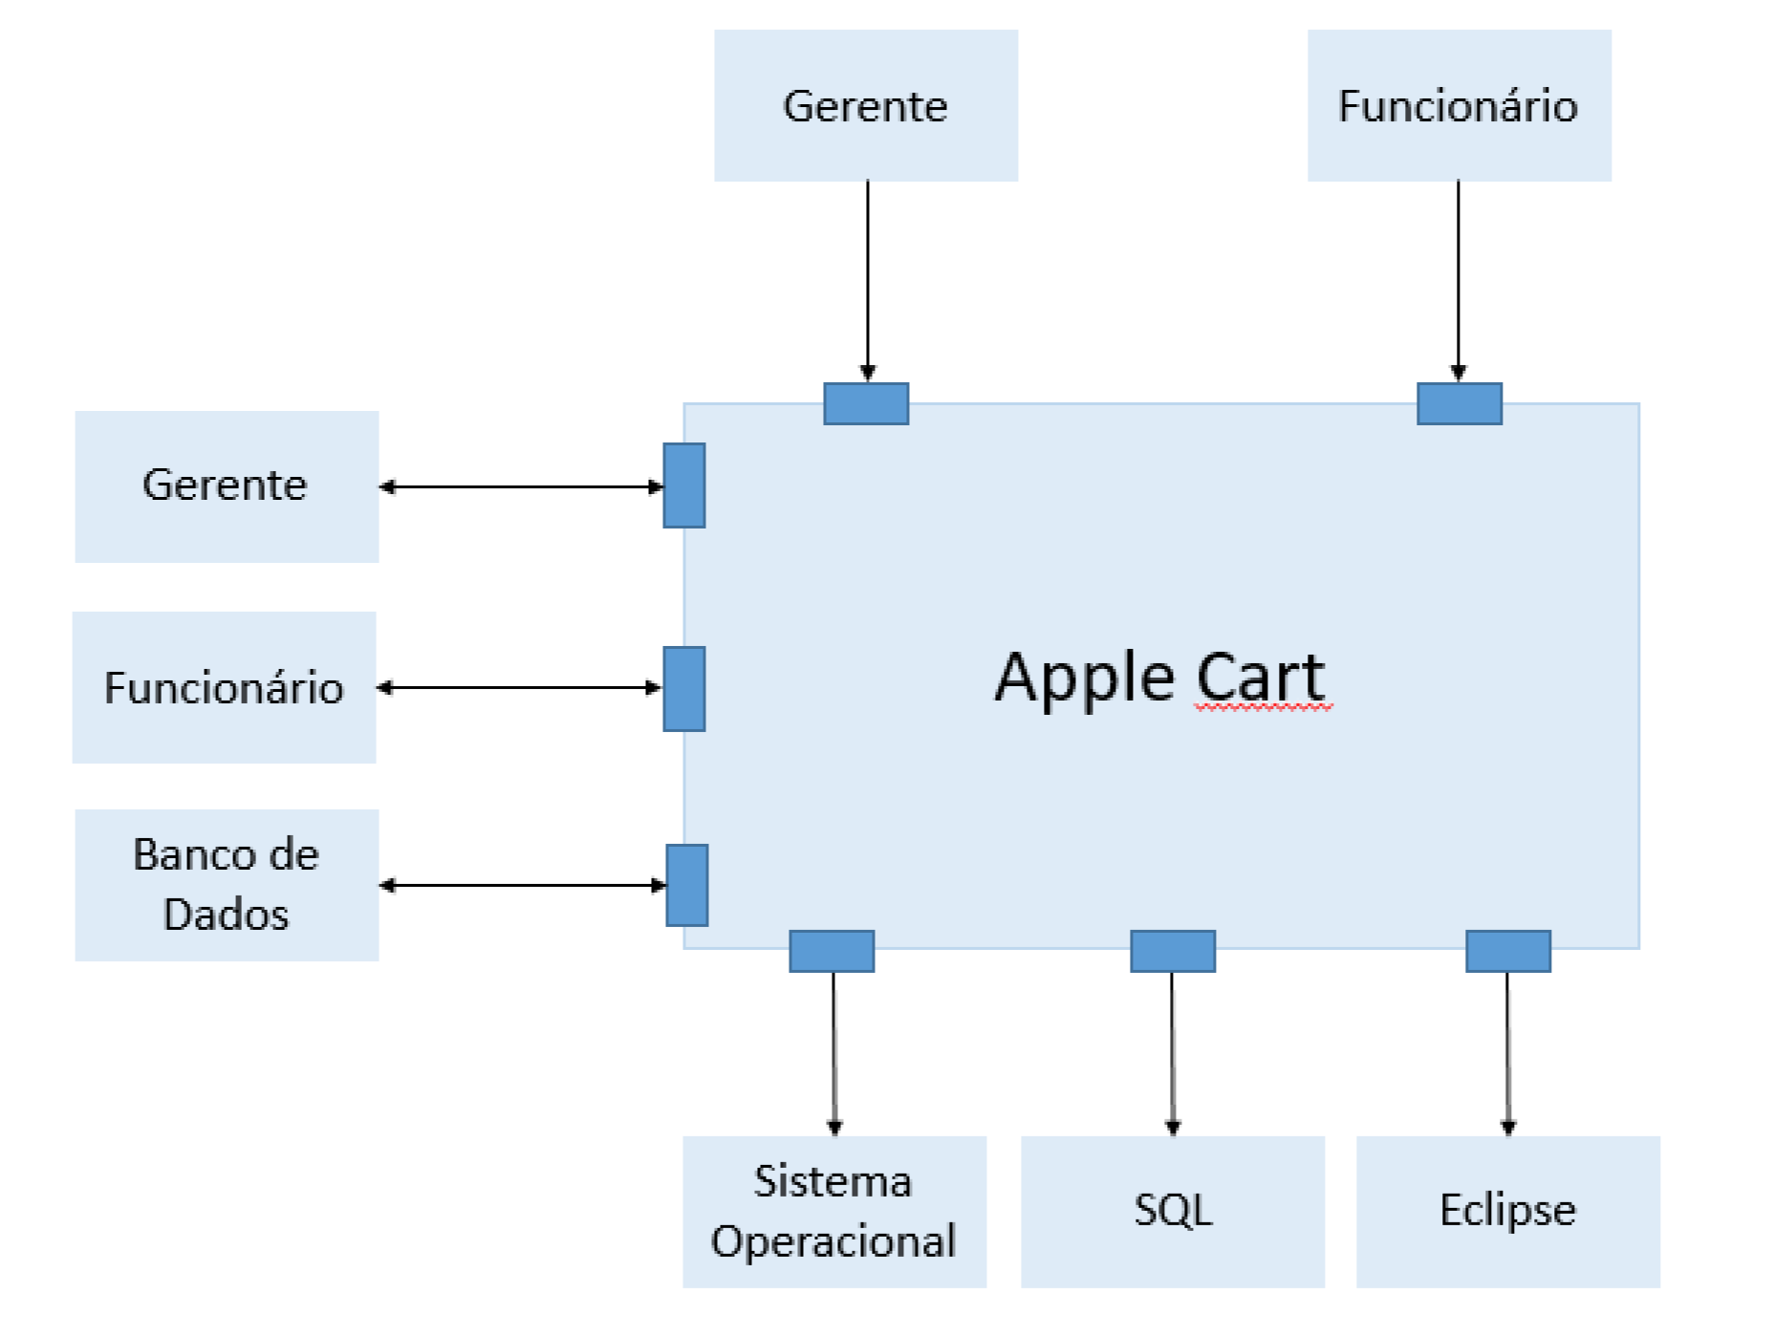

**Figura 6** **-** Diagrama de Contexto Arquitetural.

# 6.2 Relacionamentos UML para Arquétipos

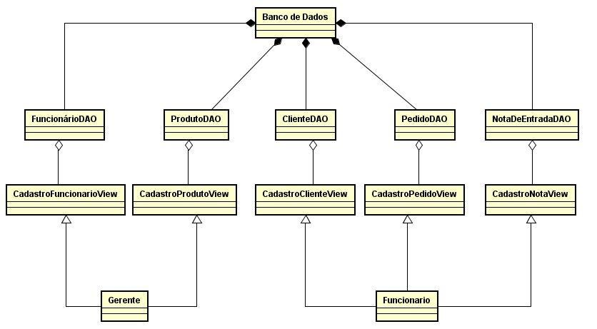

**Figura 7 -** Relacionamentos UML para Arquétipos.

# 6.3 Diagrama de Pacotes

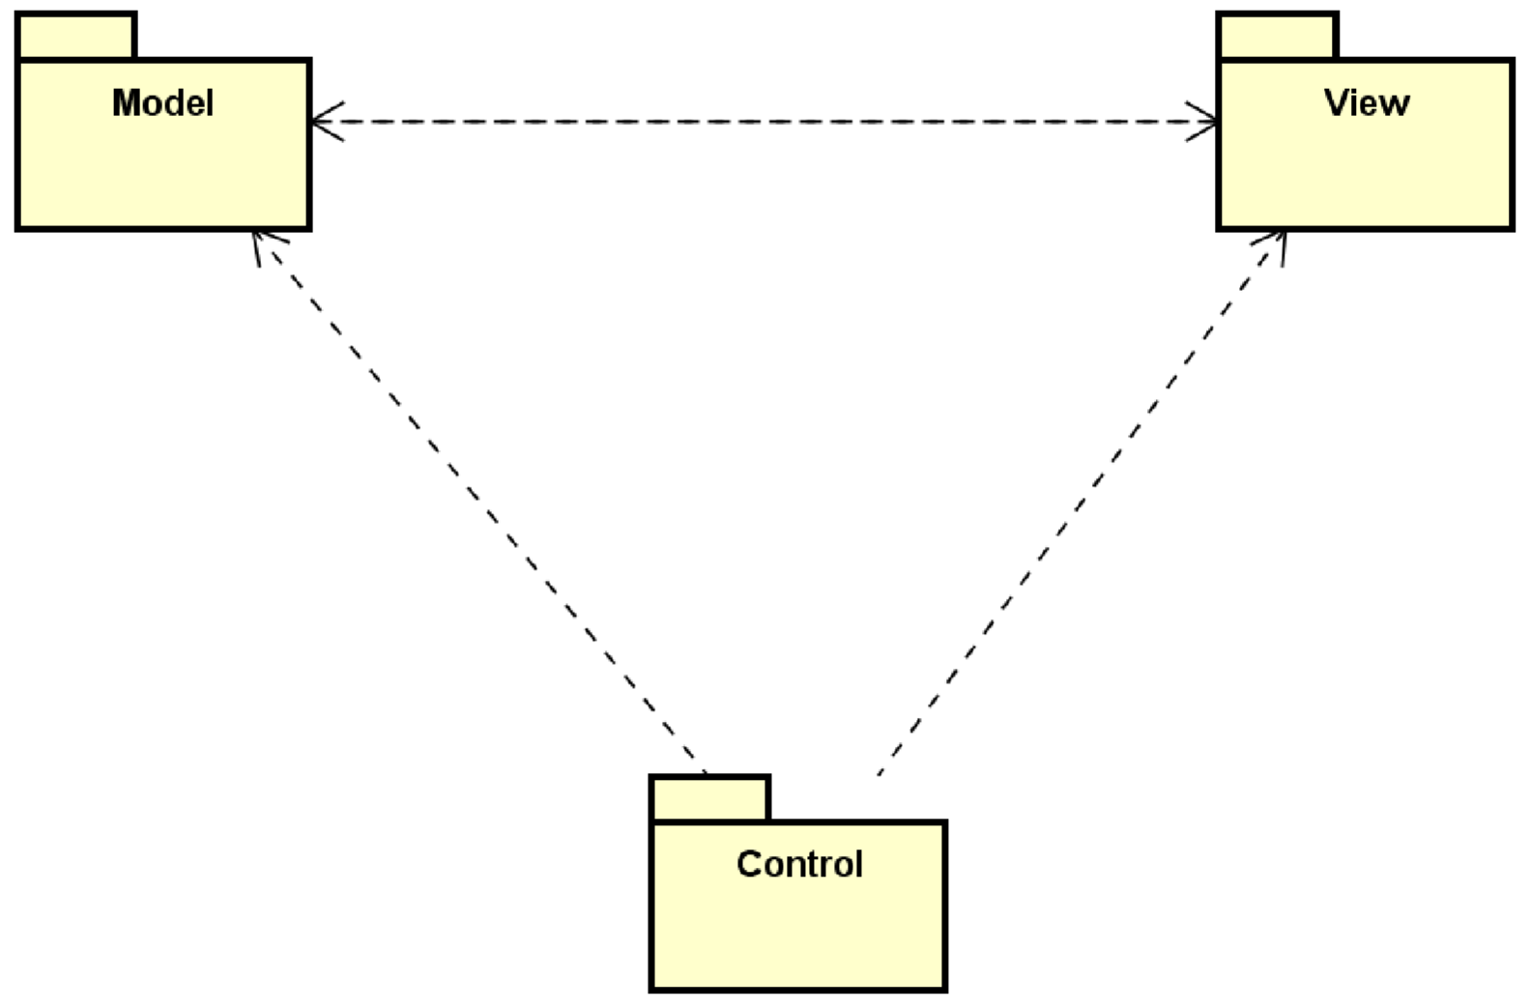

Figura - Diagrama de Pacotes.

# 6.4 Instanciação dos Componentes

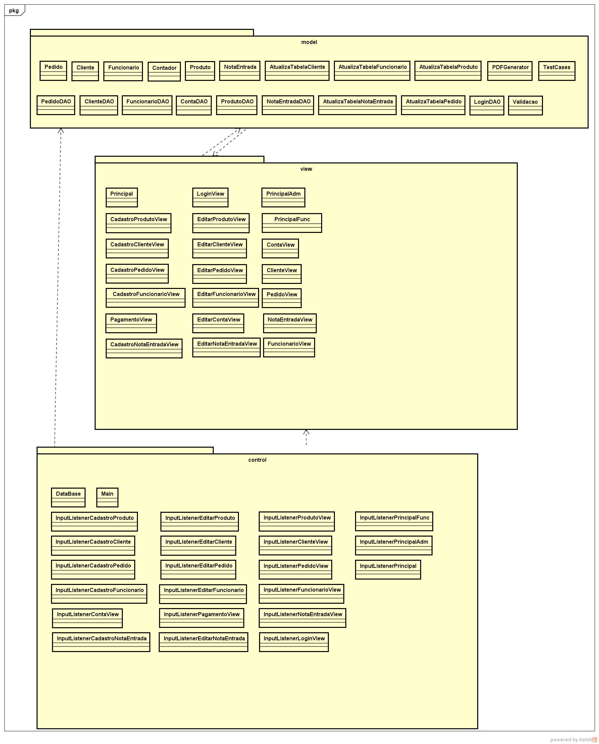

Figura - Instanciação dos Componentes.

**7. PROJETO DE DADOS**

# 7.1 Modelo Entidade-Relacionamento

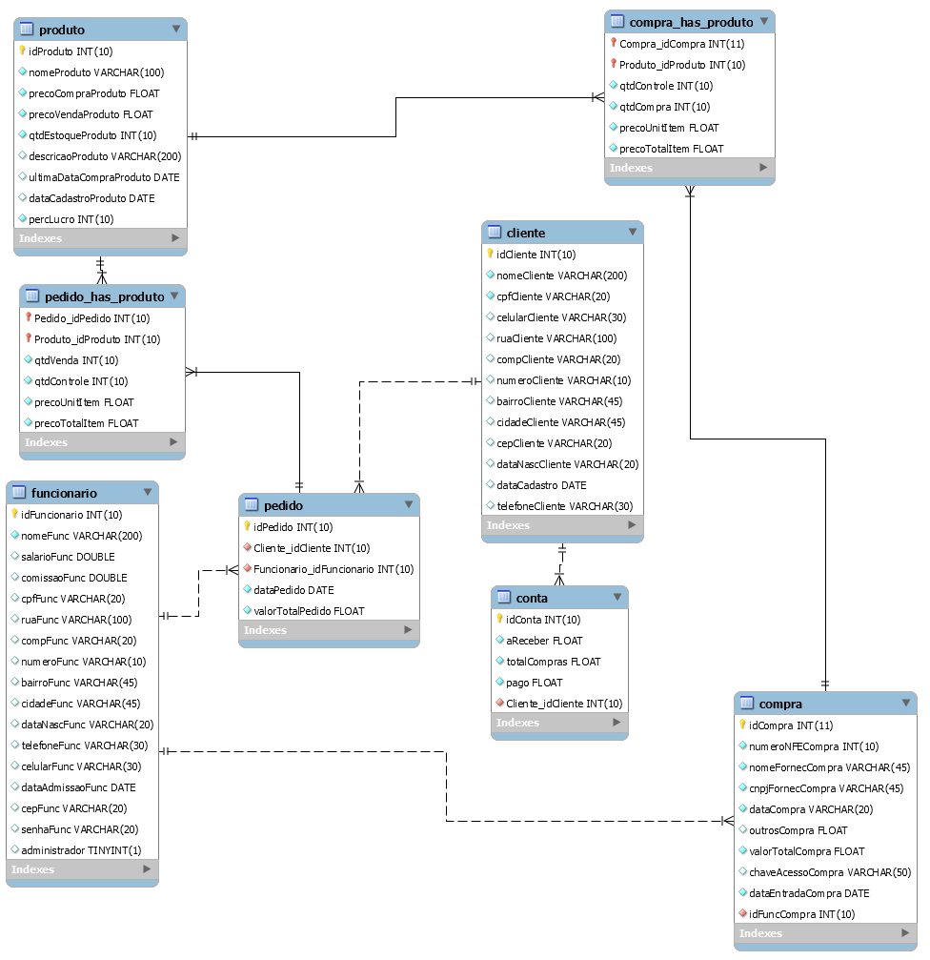

Figura - Modelo Entidade-Relacionamento.

**8. PROJETO LÓGICO**

# 8.1 Diagrama de Classes

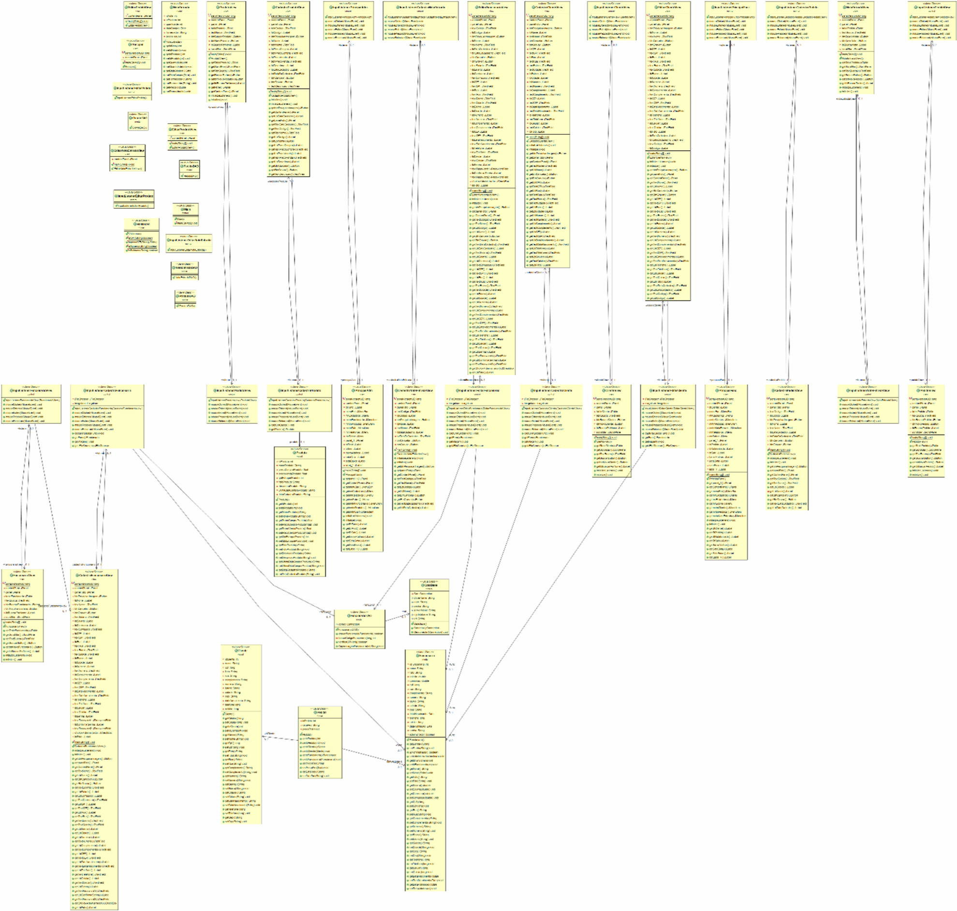

Figura - Diagrama de Classes.

# 8.2 Diagrama de Sequência

**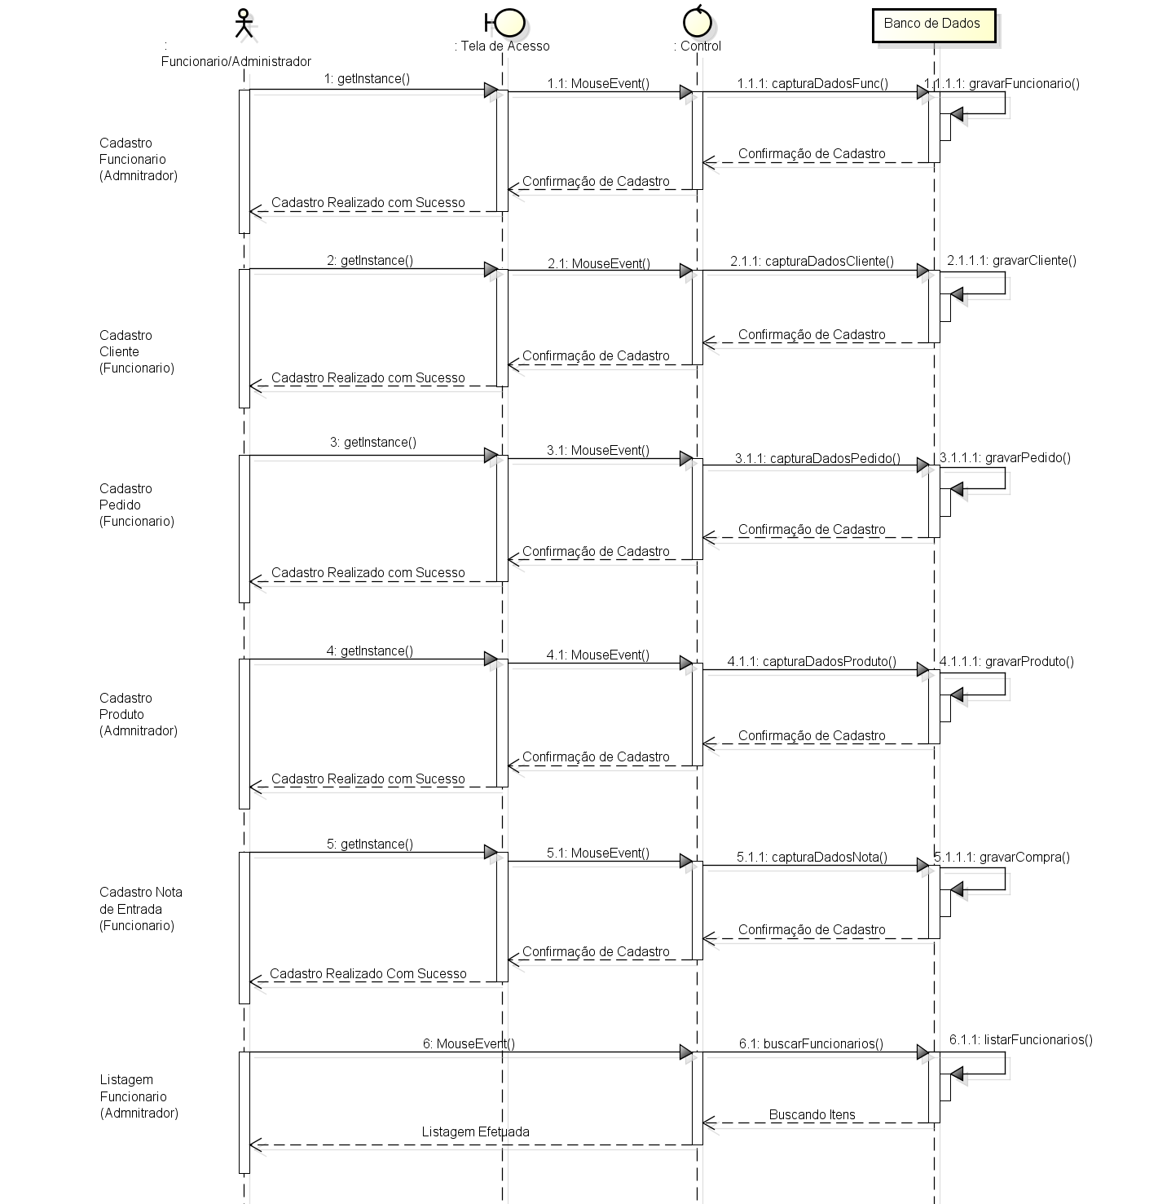*Figura 12 -*** *Diagrama de Sequência parte 1.*

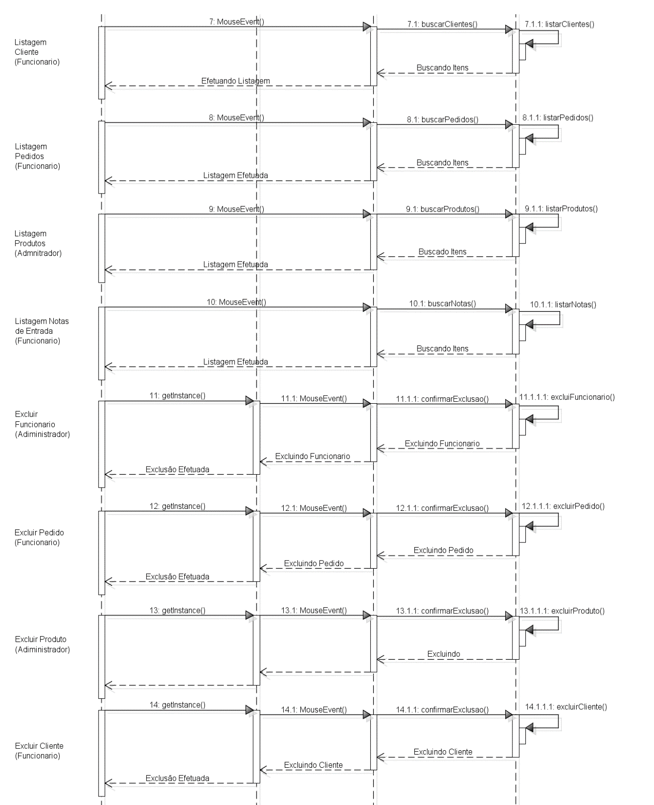

Figura - Diagrama de Sequencia parte 2.

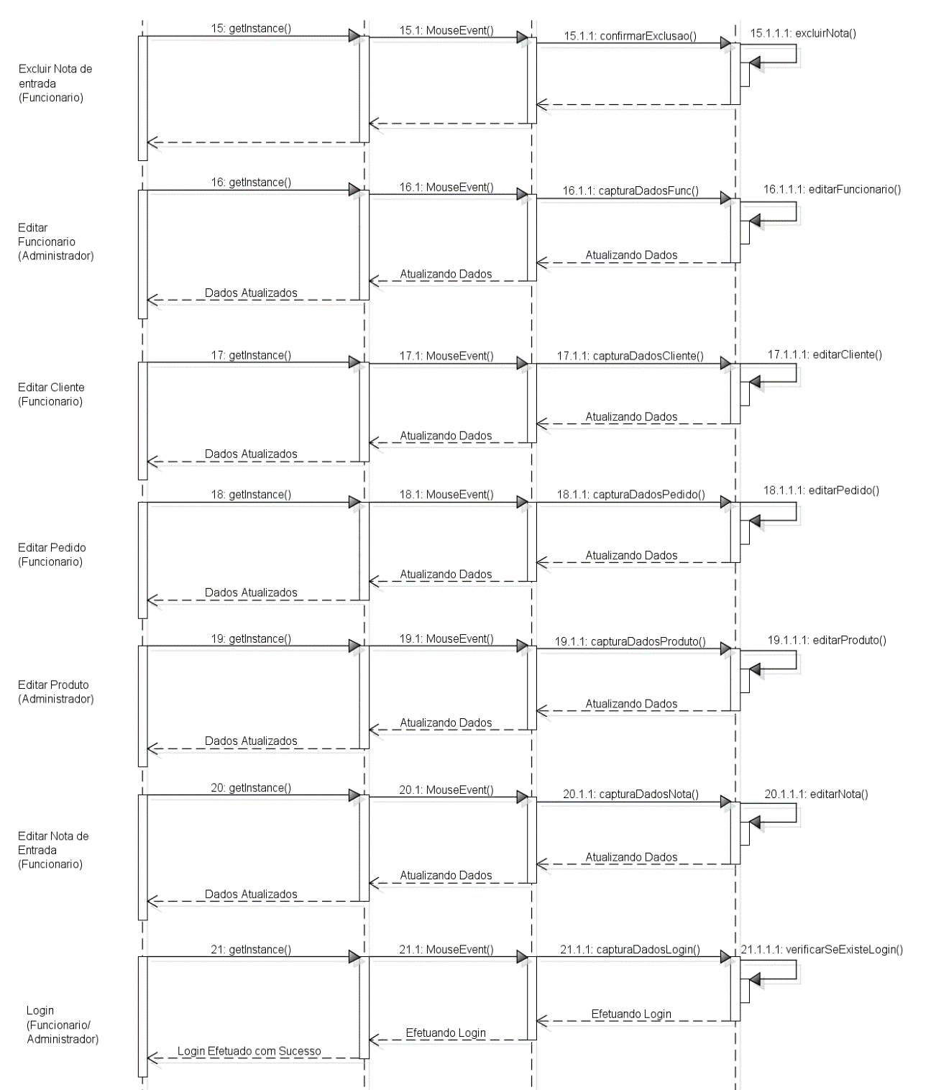

Figura - Diagrama de Sequencia parte 3.

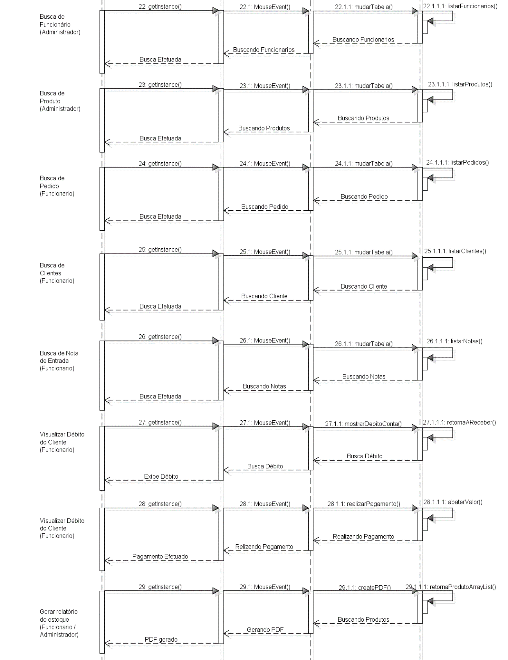

Figura - Diagrama de Sequencia parte 4.

**9. QUALIDADE DE SOFTWARE**

# 9.1 Rastreabilidade dos Requisitos

**9.1.1. Requisitos Funcionais em Casos de Uso**

|  |  |  |  |  |  |  |  |
| --- | --- | --- | --- | --- | --- | --- | --- |
|  | <CU1> | <CU2> | <CU3> | <CU4> | <CU5> | <CU6> | <CU7> |
| RF1 | X |  |  |  |  |  |  |
| RF2 | X |  |  |  |  |  |  |
| RF3 |  |  |  | X |  |  | X |
| RF4 |  | X |  |  |  |  | X |
| RF5 |  |  |  |  |  | X | X |
| RF6 |  |  | X |  |  |  | X |
| RF7 |  |  |  |  | X |  | X |
| RF8 |  |  |  | X |  |  | X |
| RF9 |  |  |  |  |  | X | X |
| RF10 |  |  |  |  | X |  | X |
| RF11 |  | X |  |  |  |  | X |
| RF12 |  |  | X |  |  |  | X |
| RF13 |  |  |  |  |  | X | X |
| RF14 |  |  |  | X |  |  | X |
| RF15 |  |  |  |  | X |  | X |
| RF16 |  |  | X |  |  |  | X |
| RF17 |  | X |  |  |  |  | X |
| RF18 |  | X |  |  |  |  | X |
| RF19 |  |  | X |  |  |  | X |
| RF20 |  |  |  | X |  |  | X |
| RF21 |  |  |  |  | X |  | X |
| RF22 |  |  |  |  |  | X | X |
| RF23 |  |  | X |  |  |  | X |
| RF24 |  | X |  |  |  |  | X |
| RF25 |  |  |  |  | X |  | X |
| RF26 |  |  |  |  |  | X |  |
| RF27 |  |  |  | X |  |  |  |

***Tabela 61******-*** *Rastreabilidade: Requisitos Funcionais em Casos de Uso.*

**9.1.2. Casos de Uso em Classes**

|  |  |  |  |  |  |  |  |  |  |
| --- | --- | --- | --- | --- | --- | --- | --- | --- | --- |
|  | <CU1> | <CU2> | <CU3> | <CU4> | <CU5> | <CU6> | <CU7> | <CU8> | <CU9> |
| Database | X | X | X | X | X | X | X | X | X |
| InputListenerCadastroCliente |  |  |  | X |  |  | X | X |  |
| InputListenerCadastroFuncionario |  | X |  |  |  |  | X |  |  |
| InputListenerCadastroNotaEntrada |  |  |  |  |  | X | X |  |  |
| InputListenerCadastroPedido |  |  |  |  | X |  | X |  |  |
| InputListenerCadastroProduto |  |  | X |  |  |  | X |  |  |
| InputListenerClienteView |  |  |  | X |  |  | X |  |  |
| InputListenerContaView |  |  |  | X |  |  |  | X |  |
| InputListenerEditarCliente |  |  |  | X |  |  | X |  |  |
| InputListenerEditarFuncionario |  | X |  |  |  |  | X |  |  |
| InputListenerEditarNotaEntrada |  |  |  |  |  | X | X |  |  |
| InputListenerEditarPedido |  |  |  |  | X |  | X |  |  |
| InputListenerEditarProduto |  |  | X |  |  |  | X |  |  |
| InputListenerFuncionarioView |  | X |  |  |  |  | X |  |  |
| InputListenerLoginView | X |  |  |  |  |  |  |  |  |
| InputListenerNotaEntradaView |  |  |  |  |  |  | X |  |  |
| InputListenePagamentoView |  |  |  | X |  |  |  | X |  |
| InputListenerPedidoView |  |  |  |  | X |  | X |  |  |
| InputListenerPrincipal |  |  |  |  |  |  |  |  |  |
| InputListenerPrincipalAdm |  | X | X |  |  |  | X |  |  |
| InputListenerPrincipalFunc |  |  |  | X | X | X | X |  |  |
| InputListenerProdutoView |  |  | X |  |  |  | X |  |  |
| Main |  |  |  |  |  |  |  |  |  |
| AtualizaTabelaCliente |  |  |  | X |  |  |  |  |  |
| AtualizaTabelaFuncionario |  | X |  |  |  |  |  |  |  |
| AtualizaTabelaNotaEntrada |  |  |  |  |  | X |  |  |  |
| AtualizaTabelaPedido |  |  |  |  | X |  |  |  |  |
| AtualizaTabelaProduto |  |  | X |  |  |  |  |  |  |
| Cliente |  |  |  | X |  |  | X | X |  |
| ClienteDAO |  |  |  | X |  |  | X | X |  |
| ContaDAO |  |  |  | X |  |  |  | X |  |
| Contador |  |  |  |  |  |  |  |  |  |
| Funcionario |  | X |  |  |  |  | X |  |  |
| FuncionarioDAO |  | X |  |  |  |  | X |  |  |
| LoginDAO | X |  |  |  |  |  |  |  |  |
| NotaEntrada |  |  |  |  |  | X | X |  |  |
| NotaEntradaDAO |  |  |  |  |  | X | X |  |  |
| PDFGenerator |  |  |  |  |  |  |  |  | X |
| Pedido |  |  |  |  | X |  |  |  |  |
| PedidoDAO |  |  |  |  | X |  |  |  |  |
| ProdutoDAO |  |  | X |  |  |  |  |  |  |
| Produto |  |  | X |  |  |  |  |  |  |
| TestCases |  |  |  | X |  |  | X |  |  |
| Validacao |  | X |  | X | X |  |  |  |  |
| CadastroClienteView |  |  |  | X |  |  | X |  |  |
| CadastroFuncionarioView |  | X |  |  |  |  | X |  |  |
| CadastroNotaEntradaView |  |  |  |  |  | X | X |  |  |
| CadastroPedidoView |  |  |  |  | X |  | X |  |  |
| CadastroProdutoView |  |  | X |  |  |  | X |  |  |
| ClienteView |  |  |  | X |  |  | X |  |  |
| ContaView |  |  |  | X |  |  |  | X |  |
| EditarClienteView |  |  |  | X |  |  | X |  |  |
| EditarFuncionarioView |  | X |  |  |  |  | X |  |  |
| EditarNotaEntradaView |  |  |  |  |  | X | X |  |  |
| EditarPedidoView |  |  |  |  | X |  | X |  |  |
| EditarProdutoView |  |  | X |  |  |  | X |  |  |
| FuncionarioView |  | X |  |  |  |  | X |  |  |
| LoginView | X |  |  |  |  |  |  |  |  |
| NotaEntradaView |  |  |  |  |  | X | X |  |  |
| PagamentoView |  |  |  | X |  |  |  | X |  |
| PedidoView |  |  |  |  | X |  | X |  |  |
| Principal |  |  |  |  |  |  |  |  |  |
| PrincipalAdm |  | X | X |  |  |  | X |  |  |
| PrincipalFunc |  |  |  | X | X | X | X |  |  |
| ProdutoView |  |  | X |  |  |  | X |  |  |
| SobreView |  |  |  |  |  |  |  |  |  |

**Tabela 62** **-** Rastreabilidade: Casos de Uso em Classes.

**9.1.3. Classes em Pacotes**

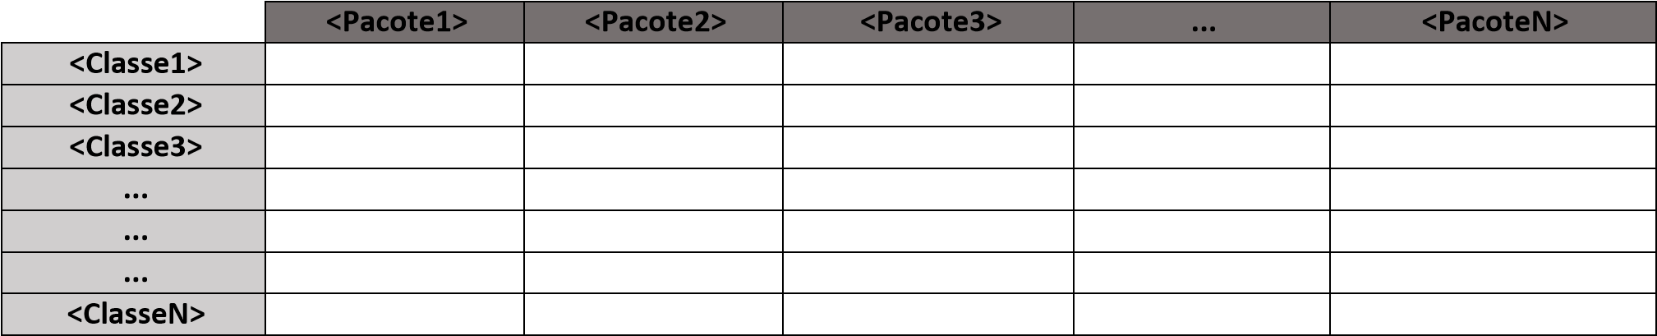

**Tabela 63** **-** Rastreabilidade: Classes em Pacotes.

# 9.2 Métricas

Ao longo do projeto são coletadas três medidas, sendo duas estimativas e uma real. As estimativas são de Ponto de Função (PF) e Ad Hoc. A medida Ad hoc considera a percepção da equipe de quantas horas serão consumidas para o projeto, do início ao término, incluindo as horas de todo o time. Incluir as horas dedicadas ao projeto durante as aulas de laboratório, durante as reuniões do time e nos trabalhos individuais. Os valores de fechamento devem ser os valores de PF e Ad hoc da 3ª medida e o valor real conforme o total coletado na tabela de valores reais semanais.

**ª medida**

**1**

**2**

**ª medida**

**ª medida**

**3**

**Fechamento**

**PF**

199

173

20101

**Ad hoc**

280

201

210

**Real**

***Tabela 64*** *- Métricas.*

Lançamento semanal das horas reais consumidas com o projeto.

|  |  |  |  |  |  |  |  |  |  |  |  |  |  |  |  |  |
| --- | --- | --- | --- | --- | --- | --- | --- | --- | --- | --- | --- | --- | --- | --- | --- | --- |
| **Semana** | **1ª** | **2ª** | **3ª** | **4ª** | **5ª** | **6ª** | **7ª** | **8ª** | **9ª** | **10ª** | **11ª** | **12ª** | **13ª** | **14ª** | **15ª** | **Total** |
| **Horas consumidas** | 0 | 12 | 12 | 14 | 12 | 20 | 19 | 21 | 15 | 25 | 30 | 0 | 15 | 5 | 20 | 220 |

Tabela - Lançamento das Horas.

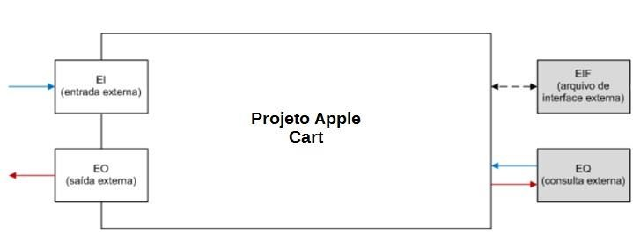

**Figura 16 -** Representação dos Pontos de Funções dos CRUDs

# 9.3 Testes

Foram utilizados para realização dos testes unitários os plug-ins JUnit e Eclemma na classe ClienteDAO, que resultou em testes válidos e inválidos, que serão apresentados nas tabelas a seguir.

|  |  |
| --- | --- |
| **ID** | **Test Case 001** |
| **Caso de teste** | Gravar um cliente com sucesso no banco de dados. |
| **Funcionalidade** | Gravar clientes. |
| **Pré-condições** | 1. Um objeto de Cliente criado, com dados válidos. |
| **Passos para reprodução** | 1. Executar a função GravarCliente da classe ClienteDAO, passando como parâmetro o objeto de Cliente criado; 2. Analisar o retorno da função. |
| **Resultado esperado** | A função deve retornar TRUE informando que o objeto foi cadastrado com sucesso. |

Tabela - Teste Case 001.

|  |  |
| --- | --- |
| **ID** | **Test Case 002** |
| **Caso de teste** | Tentar gravar um cliente inválido no banco de dados. |
| **Funcionalidade** | Gravar clientes. |
| **Pré-condições** | 1. Um objeto nulo de Cliente criado. |
| **Passos para reprodução** | 1. Executar a função GravarCliente da classe ClienteDAO, passando como parâmetro o objeto de Cliente criado; 2. Analisar o retorno da função. |
| **Resultado esperado** | A função deve retornar FALSE informando que o objeto não pode ser cadastrado. |

Tabela - Test Case 002.

|  |  |
| --- | --- |
| **ID** | **Test Case 003** |
| **Caso de teste** | Buscar o código de um cliente cadastrado no banco de dados. |
| **Funcionalidade** | Busca de código de clientes. |
| **Pré-condições** | 1. Pelo menos um cliente cadastrado no banco de dados. |
| **Passos para reprodução** | 1. Executar a função buscaCodigoCliente da classe ClienteDAO, passando como parâmetro um CPF de um cliente cadastrado no banco de dados; 2. Analisar o retorno da função. |
| **Resultado esperado** | A função deve retornar o código exato do cliente cadastrado. |

Tabela - Test Case 003.

|  |  |
| --- | --- |
| **ID** | **Test Case 004** |
| **Caso de teste** | Buscar o código de um cliente não cadastrado no banco de dados. |
| **Funcionalidade** | Busca de código de clientes. |
| **Pré-condições** | Nenhuma. |
| **Passos para reprodução** | 1. Executar a função buscaCodigoCliente da classe ClienteDAO, passando como parâmetro um CPF não cadastrado no banco de dados; 2. Analisar o retorno da função. |
| **Resultado esperado** | A função deve retornar uma matriz nula. |

Tabela - Test Case 004.

|  |  |
| --- | --- |
| **ID** | **Test Case 005** |
| **Caso de teste** | Buscar um cliente cadastrado no banco de dados através de um código válido. |
| **Funcionalidade** | Busca de clientes. |
| **Pré-condições** | 1. Pelo menos um cliente cadastrado no banco de dados. |
| **Passos para reprodução** | 1. Executar a função retornaCliente da classe ClienteDAO, passando como parâmetro um código de um cliente cadastrado no banco de dados; 2. Analisar o retorno da função. |
| **Resultado esperado** | Os atributos do objeto retornado devem ser iguais aos valores que estão cadastrados (exemplo: o nome do objeto retornado deve o mesmo que o cadastrado). |

Tabela - Test Case 005.

|  |  |
| --- | --- |
| **ID** | **Test Case 006** |
| **Caso de teste** | Buscar um cliente no banco de dados através de um código inválido. |
| **Funcionalidade** | Busca de clientes. |
| **Pré-condições** | Nenhuma. |
| **Passos para reprodução** | 1. Executar a função retornaCliente da classe ClienteDAO, passando como parâmetro um código de cliente não cadastrado; 2. Analisar o retorno da função. |
| **Resultado esperado** | Todos os atributos do objeto retornado devem ser nulos (exemplo: o nome do objeto retornado deve ser igual a null). |

Tabela - Test Case 006.

|  |  |
| --- | --- |
| **ID** | **Test Case 007** |
| **Caso de teste** | Vericar se um CPF já cadastrado consta no banco de dados. |
| **Funcionalidade** | Verificação de CPFs cadastrados. |
| **Pré-condições** | 1. Pelo menos um cliente cadastrado no banco de dados. |
| **Passos para reprodução** | 1. Executar a função verificaCPF da classe ClienteDAO, passando como parâmetro o CPF de um cliente cadastrado; 2. Analisar o retorno da função. |
| **Resultado esperado** | A função deve retornar TRUE informando que o CPF está cadastrado. |

Tabela - Test Case 007.

|  |  |
| --- | --- |
| **ID** | **Test Case 008** |
| **Caso de teste** | Verificar se um CPF não cadastrado consta no banco de dados. |
| **Funcionalidade** | Verificação de CPFs cadastrados. |
| **Pré-condições** | Nenhuma. |
| **Passos para reprodução** | 1. Executar a função verificaCPF da classe ClienteDAO, passando como parâmetro um CPF não cadastrado; 2. Analisar o retorno da função. |
| **Resultado esperado** | A função deve retornar FALSE informando que o CPF não está cadastrado. |

Tabela - Test Case 008.

|  |  |
| --- | --- |
| **ID** | **Test Case 009** |
| **Caso de teste** | Buscar uma lista de clientes através de um campo válido. |
| **Funcionalidade** | Busca de clientes cadastrados. |
| **Pré-condições** | 1. Pelo menos um cliente cadastrado no banco de dados. |
| **Passos para reprodução** | 1. Executar a função listaClienteArray da classe ClienteDAO, passando como parâmetro um nome ou CPF (parcial ou não) cadastrado; 2. Analisar o retorno da função. |
| **Resultado esperado** | A função deve retornar um matriz de String, contendo todos os clientes que possuem o nome ou CPF passado como parâmetro. |

Tabela - Test Case 009.

|  |  |
| --- | --- |
| **ID** | **Test Case 010** |
| **Caso de teste** | Buscar uma lista de clientes através de um campo inválido. |
| **Funcionalidade** | Busca de clientes cadastrados. |
| **Pré-condições** | Nenhuma. |
| **Passos para reprodução** | 1. Executar a função listaClienteArray da classe ClienteDAO, passando como parâmetro um nome ou CPF (parcial ou não) que não está cadastrado; 2. Analisar o retorno da função. |
| **Resultado esperado** | A função deve retornar um matriz de String vazia, ou seja, de tamanho igual a 0. |

Tabela - Test Case 010.

|  |  |
| --- | --- |
| **ID** | **Test Case 011** |
| **Caso de teste** | Excluir um cliente cadastrado no banco de dados. |
| **Funcionalidade** | Remoção de clientes. |
| **Pré-condições** | 1. Pelo menos um cliente cadastrado no banco de dados. |
| **Passos para reprodução** | 1. Executar a função excluirCliente da classe ClienteDAO, passando como parâmetro um ID de um cliente cadastrado; 2. Analisar o retorno da função. |
| **Resultado esperado** | A função deve retornar 1 informando que o cliente foi removido com sucesso. |

Tabela - Test Case 011.

|  |  |
| --- | --- |
| **ID** | **Test Case 012** |
| **Caso de teste** | Excluir um cliente não cadastrado no banco de dados. |
| **Funcionalidade** | Remoção de clientes. |
| **Pré-condições** | Nenhuma. |
| **Passos para reprodução** | 1. Executar a função excluirCliente da classe ClienteDAO, passando como parâmetro um ID de cliente não cadastrado; 2. Analisar o retorno da função. |
| **Resultado esperado** | A função deve retornar 0 informando que o cliente não pode ser removido. |

Tabela - Test Case 012.

# 9.4 Teste de ciclo simples

Não foi possível realizar o teste de ciclo simples no software em questão, já que para atender todos os passos descritos nesse teste, é necessário uma estrutura de repetição while com condição numérica.

# 9.5 Design Patterns

Padrões de projeto são elementos da programação orientada a objetos pelo (s) qual (is) nos permite abstrair de maneira mais eficiente e eficaz a recuperação de dados através de uma simples codificação própria para cada elemento de um Design Patterns. O padrão de projeto escolhido foi o Singleton, por meio da utilização do mesmo o software melhora seu desempenho, espaço de memória, não possui um código redundante e otimiza o sistema. Também garante que uma classe tenha uma única instância e provê um ponto global de acesso à instância.

Quando utiliza-se o banco de dados deve-se apenas criar uma instância para evitar o uso de memória e não atrapalhar no desempenho. Alguns benefícios: permite o controle sobre como e quando os clientes acessam a instância; é mais flexível que métodos estáticos, pois permite o polimorfismo; etc. Alguns contras: acoplamento: usando o Singleton, o código será acoplado em uma implementação estática e específica, fazendo com que o código fique depende dessa classe e impede de criar mocks em teste unitários.

|  |  |  |  |  |  |  |  |  |
| --- | --- | --- | --- | --- | --- | --- | --- | --- |
| Classe | Código | | | | | | | |
| DataBase. |  | public static synchronized DataBase getInstance() { | | | | | |  |
| if(dataBase == null) { | | | |  | |
| dataBase = new DataBase(); | | | | |  |
| } | |  | | |
| return dataBase; | | |  | |
| } |  | |

Tabela - Tabela Singleton.

**10. ANEXOS**

# 10.1 EAP

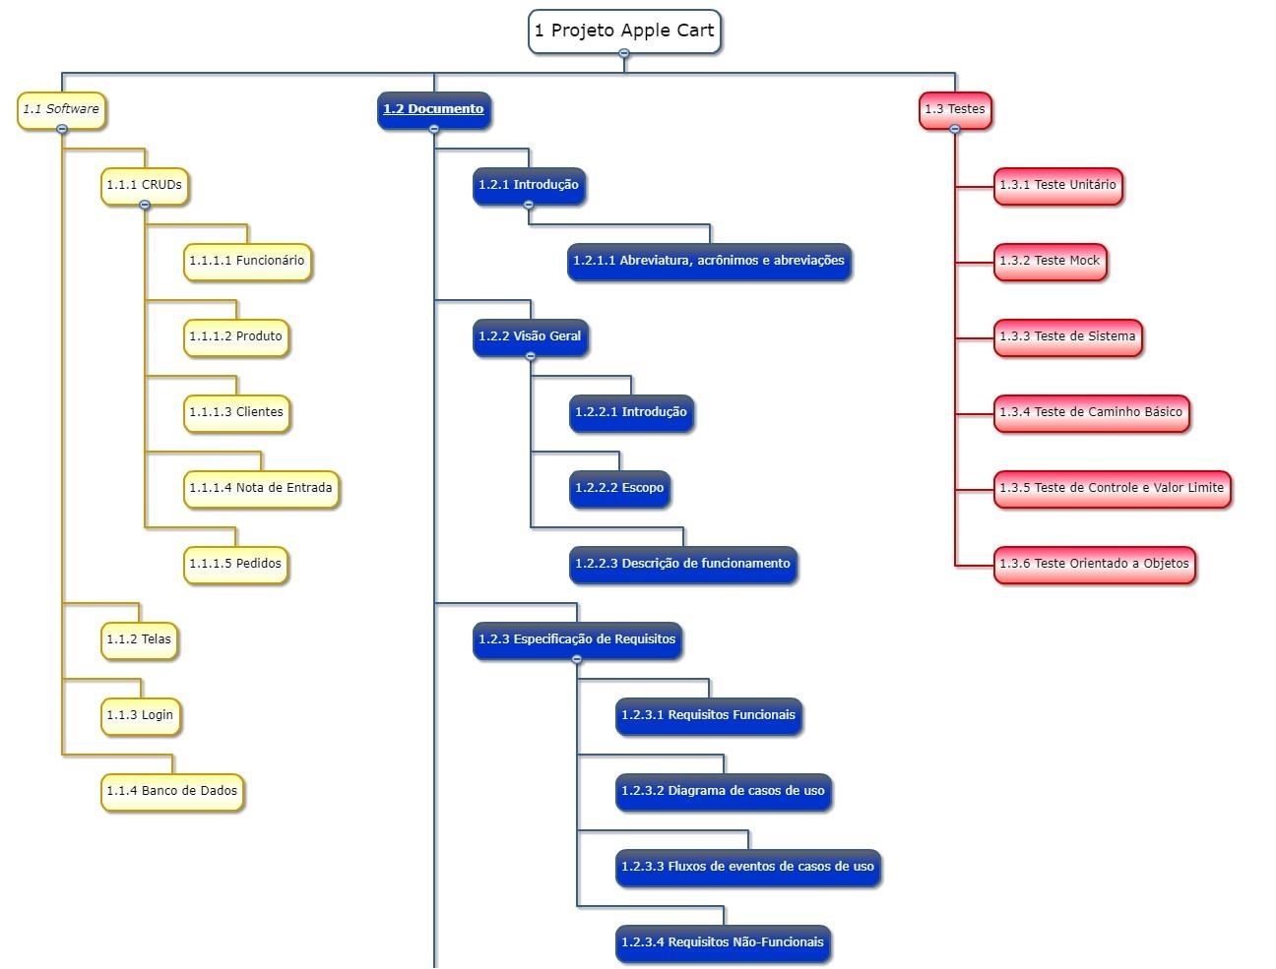

Figura - EAP parte I

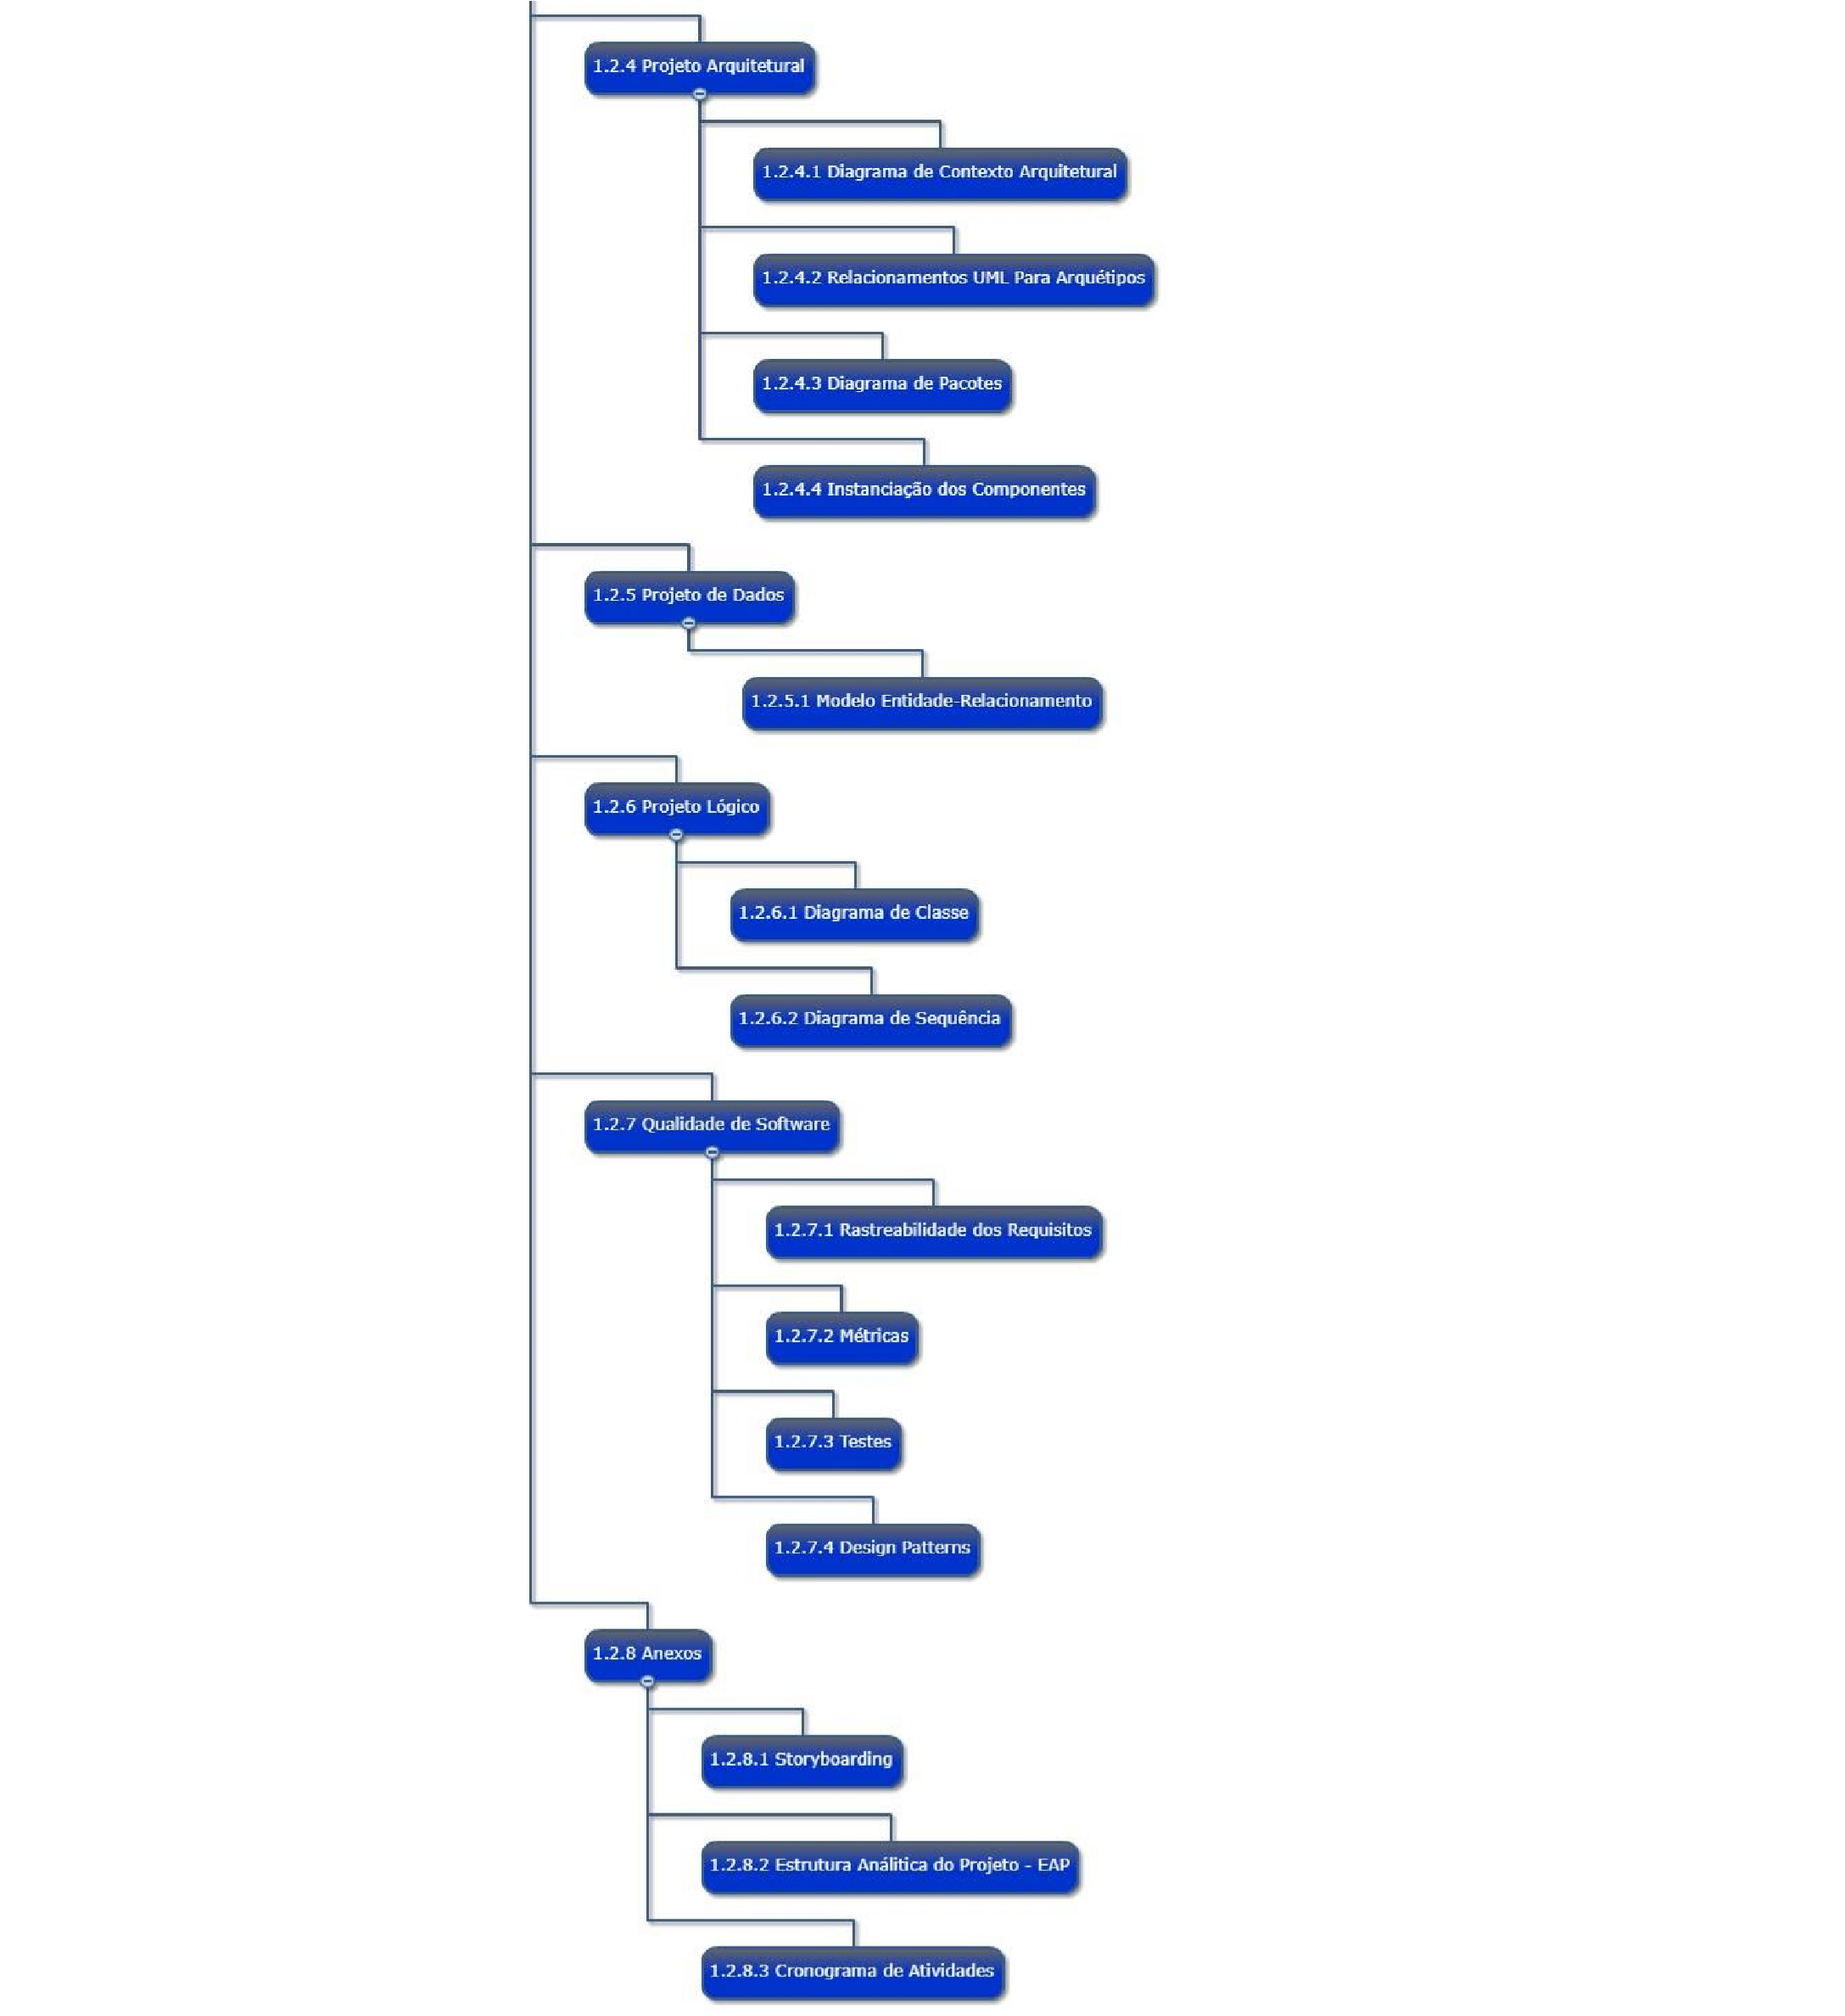

Figura - EAP parte II

|  |  |  |
| --- | --- | --- |
| **1.1.1.1** | Funcionário | CRUD do software com os seguintes atributos: código (gerado automaticamente), nome, salário, porcentagem de comissão, foto, CPF, endereço, telefone, data de nascimento e data de admissão. |
| **1.1.1.2** | Produto | CRUD do software com os seguintes atributos: código, nome, preço de venda, quantidade, foto e preço de compra. |
| **1.1.1.3** | Clientes | CRUD do software com os seguintes atributos: código (gerado automaticamente), nome, foto, CPF, endereço, telefone e data de nascimento. |
| **1.1.1.4** | Nota de Entrada | CRUD do software com os seguintes atributos: código (gerado automaticamente) da nota, código do produto, quantidade comprada, data da compra, fornecedor, preço pago pelo produto, número da nota e entrada estoque. |
| **1.1.1.5** | Pedidos | CRUD do software com os seguintes atributos: código (gerado automaticamente) da nota, código do produto, quantidade, data da venda, código do cliente, preço de venda do produto, baixa do estoque e o código do funcionário. |
| **1.2.1.1** | Definições, Acrônimos e Abreviaturas | Contém a descrição dos acrônimos  e abreviaturas usadas no documento. |
| **1.2.2.1** | Introdução | Breve descrição da empresa. |
| **1.2.2.2** | Escopo | Breve descrição de como será o software. |
| **1.2.2.3** | Descrição de Funcionamento | Breve descrição do funcionamento do software. |

|  |  |  |
| --- | --- | --- |
| **1.2.3.1** | Requisitos Funcionais | São tabelas que contém detalhamento, observação e prioridade dos requisitos funcionais. |
| **1.2.3.2** | Diagrama de Casos de Uso | Diagrama que descreve a funcionalidade proposta do sistema. |
| **1.2.3.3** | Fluxo de Eventos de Casos de Uso | Tabela que descreve cada caso de uso. |
| **1.2.3.4** | Requisitos Não-Funcionais | Descreve os requisitos relacionados ao uso da aplicação em termos de desempenho, usabilidade, confiabilidade, segurança, disponibilidade, manutenção e tecnologias envolvidas. |
| **1.2.4.1** | Digrama de Contexto Arquitetural | Diagrama que representa todo o sistema como um único processo. |
| **1.2.4.2** | Relacionamentos UML para Arquétipos | Padrão de relacionamento entre as classes representado através de um digrama da UML. |
| **1.2.4.3** | Diagrama de Pacotes | Descreve os pacotes do sistema subdivididos em agrupamentos lógicos mostrando as dependências entre eles. |
| **1.2.4.4** | Instanciação dos Componentes | Descreve o relacionamento entre as instâncias do software. |
| **1.2.5.1** | Modelo Entidade- Relacionamentos | Descreve a estrutura lógica do banco de dados em formato gráfico. |
| **1.2.6.1** | Diagrama de Classe | Representa a estrutura e as relações das classes que servem de modelo para objetos. |
| **1.2.6.2** | Diagrama de Sequência | Representa a sequência de mensagens passadas entre objetos em um programa de computador. |
| **1.2.7.1** | Rastreabilidade dos Requisitos | Técnica utilizada para prover relacionamento entre requisitos, |

|  |  |  |
| --- | --- | --- |
|  |  | arquitetura e implementação final do sistema auxiliando na compreensão dos relacionamentos existentes entre requisitos do software. |
| **1.2.7.2** | Métricas | Medidas que indicam a qualidade de um software. |
| **1.2.7.3** | Testes | Resultado detalhado dos testes: Teste Unitário, Teste Mock, Teste de Sistema, Teste de Caminho Básico, Teste de Controle e Valor Limite e Teste Orientado a Objetos. |
| **1.2.7.4** | Design Patterns | Descreve o padrão de projeto utilizado. |
| **1.2.8.1** | Storyboarding | Representação das telas do software. |
| **1.2.8.2** | Estrutura Analítica de Projeto -  EAP | Contém a subdivisão de cada tarefa do projeto. |
| **1.2.8.3** | Cronograma de Atividades | Contém detalhadamente as datas planejadas para realizar cada tarefa do projeto. |

Tabela - Dicionário EAP.

# 10.2 Storyboarding

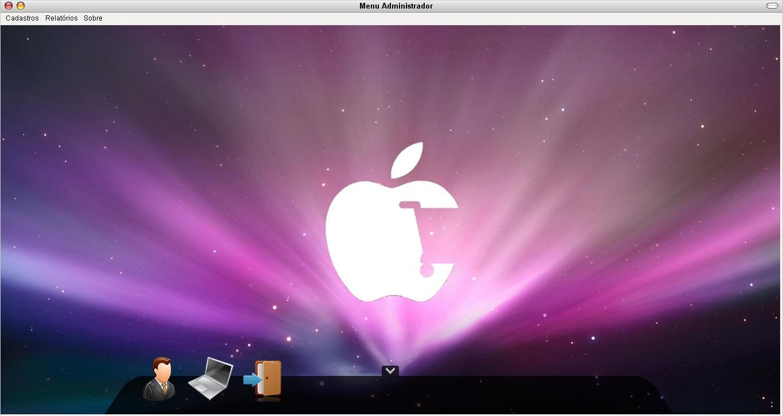

Figura - Tela principal do Administrador.

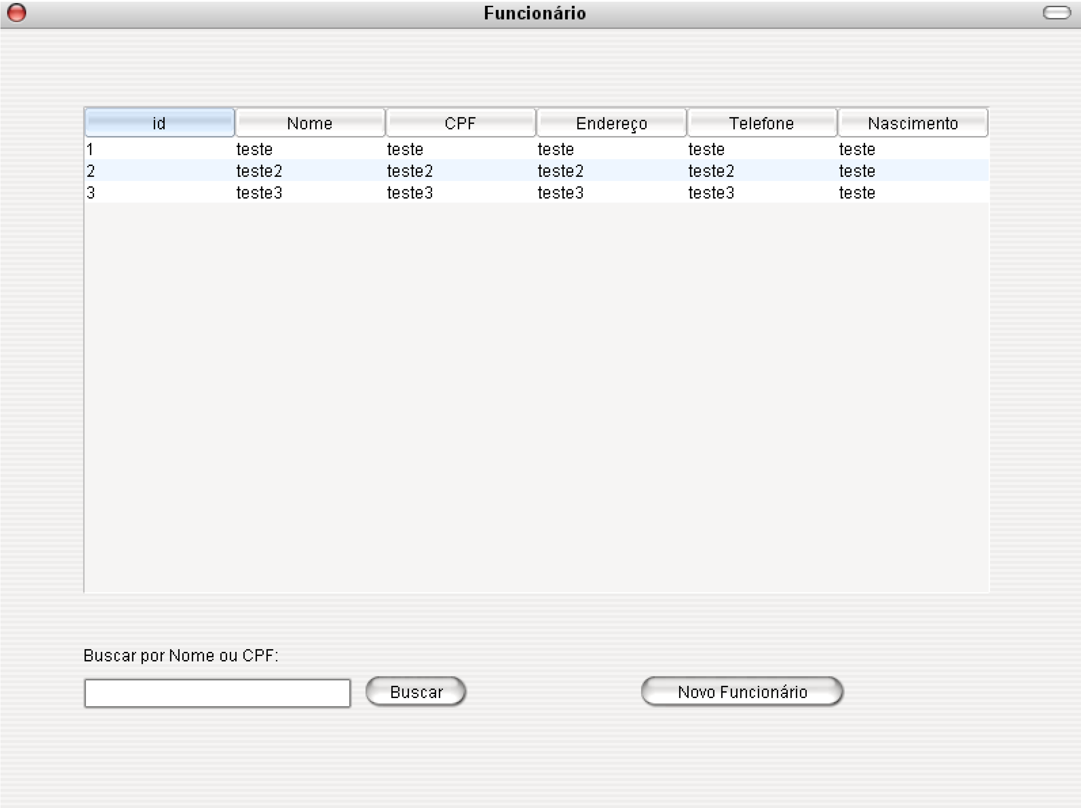

**Figura 20** **-** Tela de Listagem de Funcionários cadastrados.

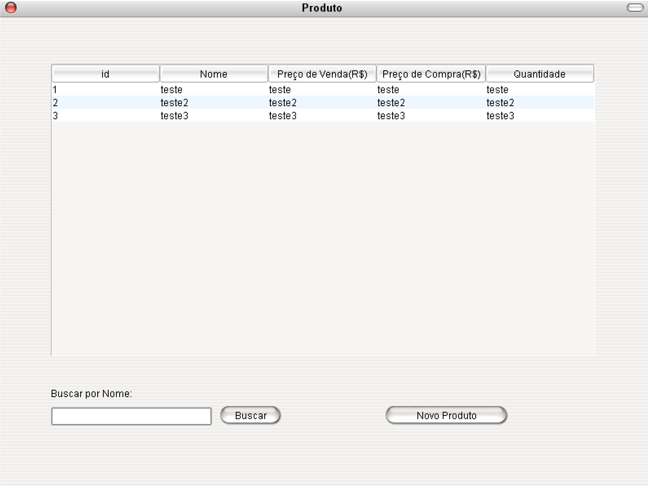

**Figura 21** **-** Tela de Listagem de Funcionários cadastrados.

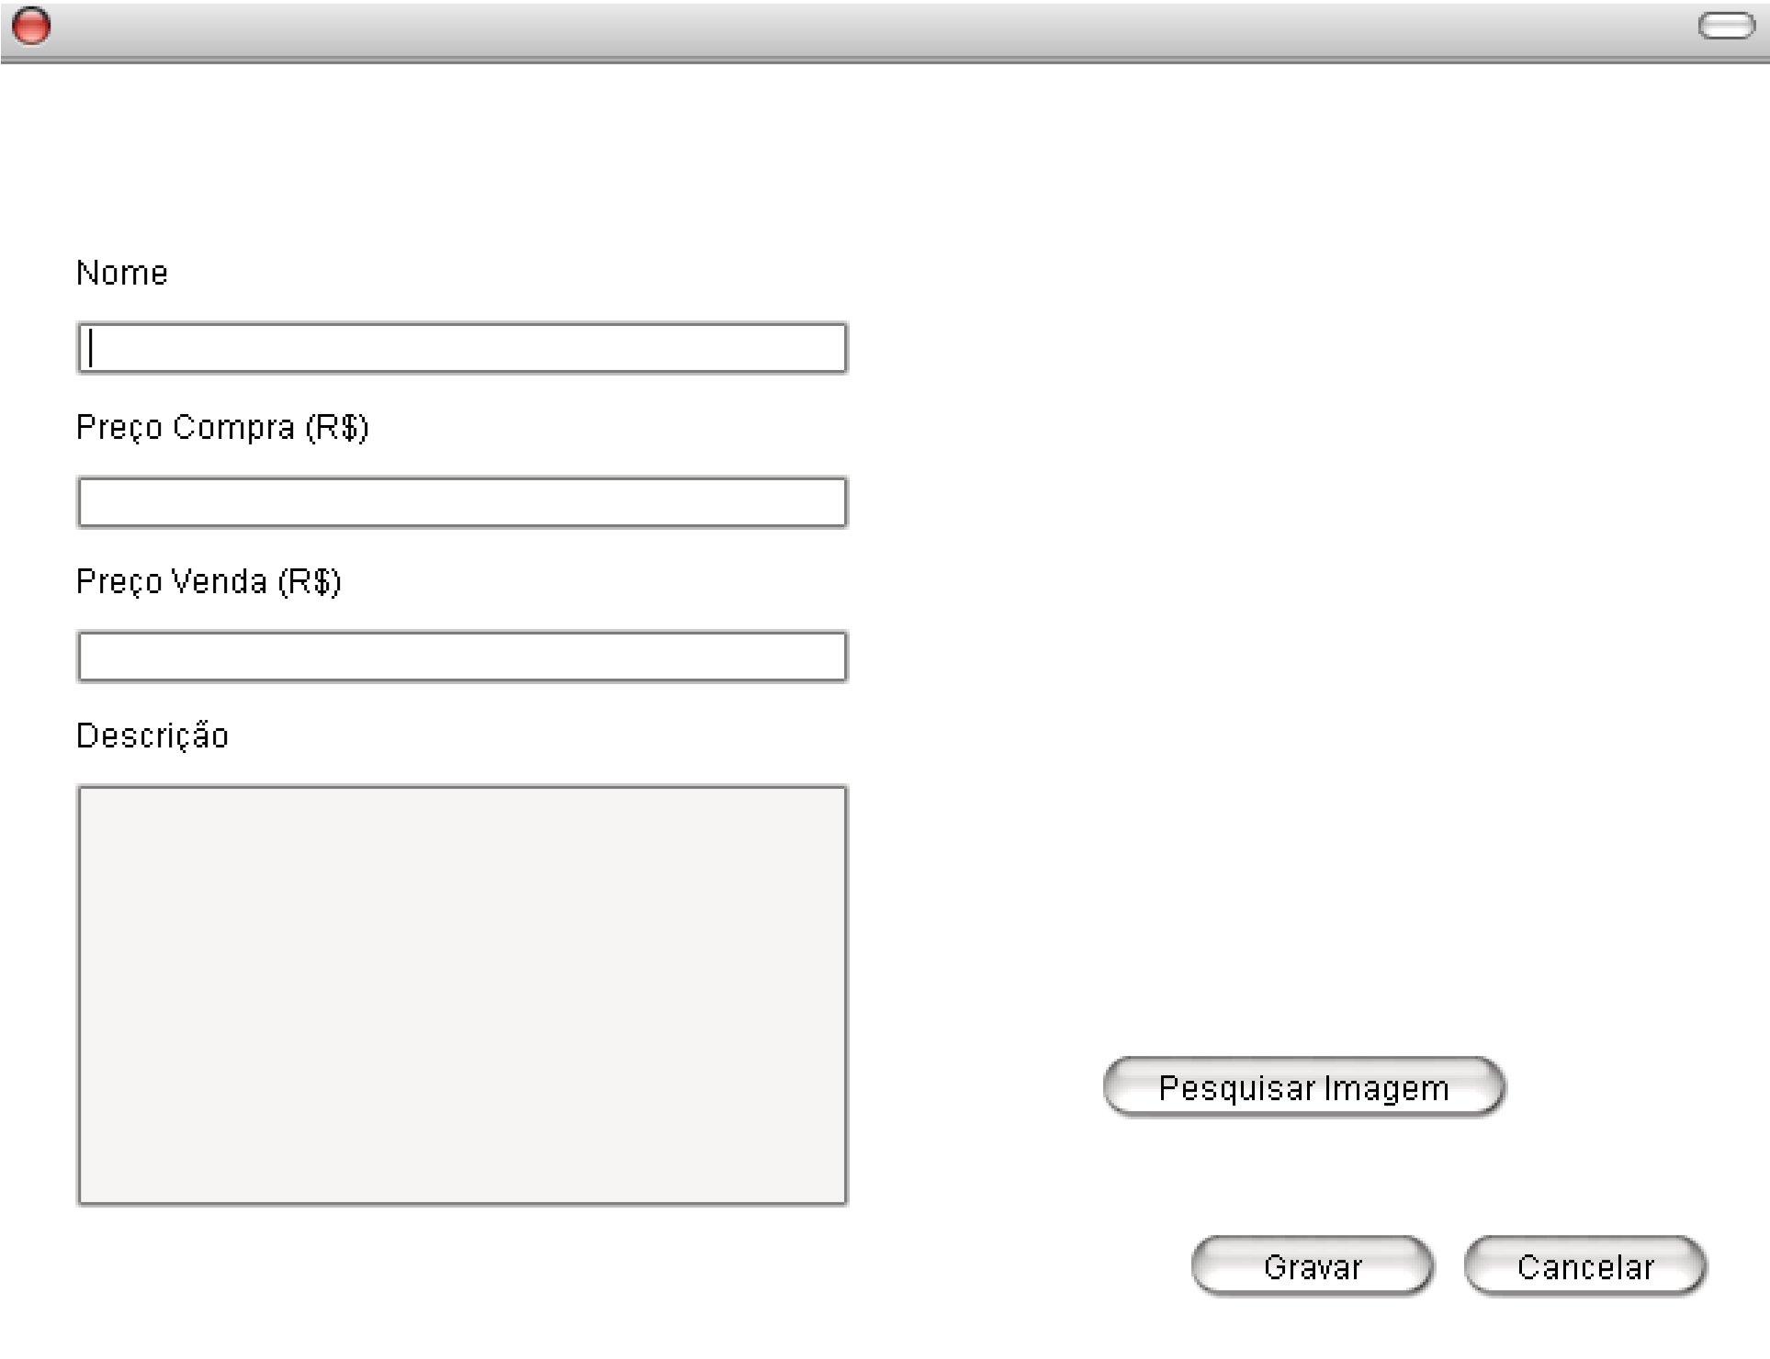

**Figura 22** - Tela de Cadastro de Produtos.

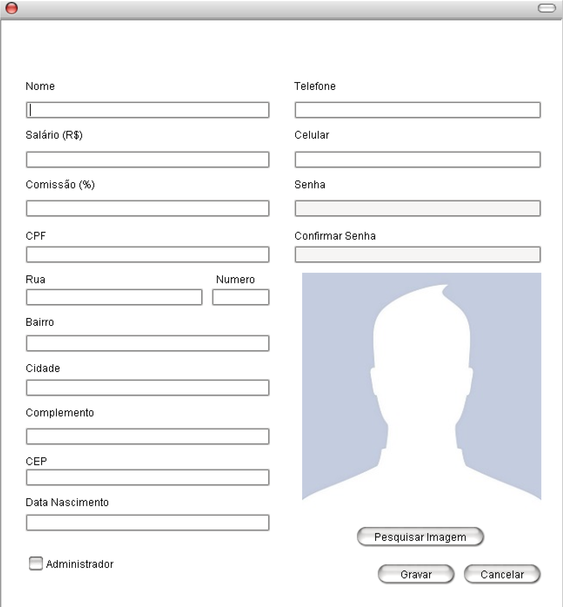

**Figura 23** **-** Tela de Cadastro de Funcionários.

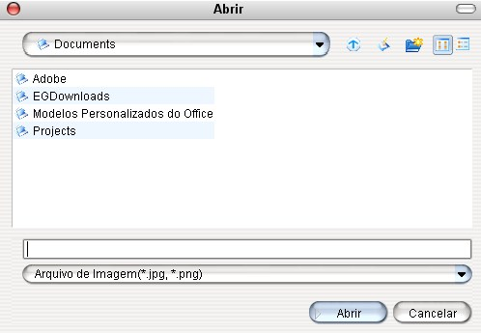

**Figura 24** - Tela para selecionar foto.

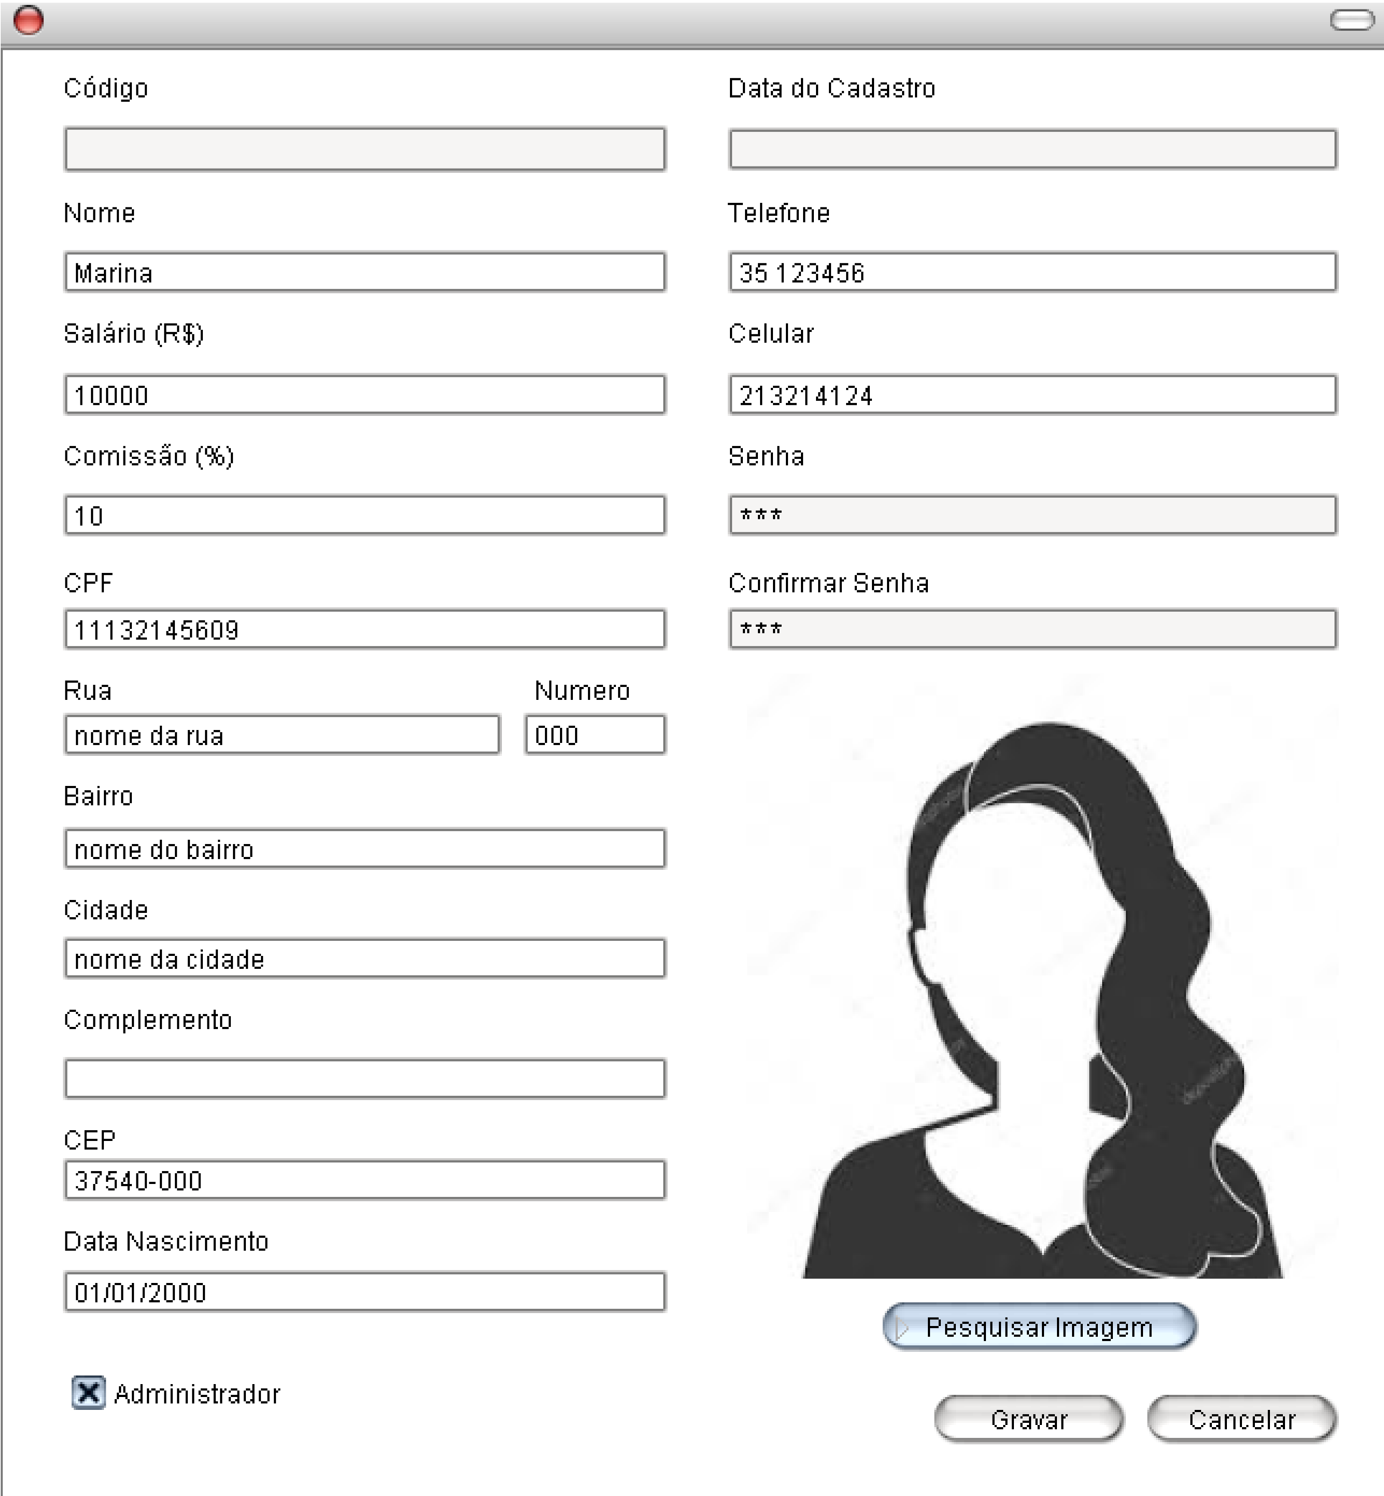

Figura - Tela para edição de Funcionários cadastrados.

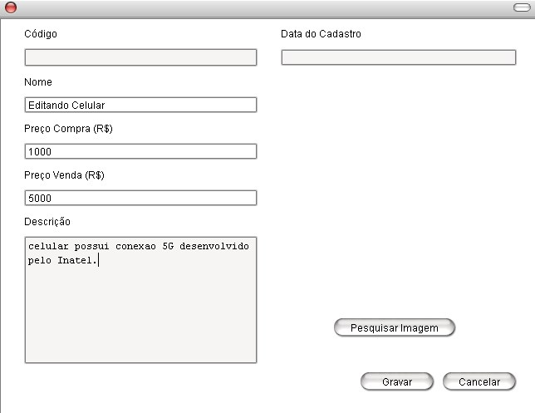

**Figura 26** **-** Tela para edição de produto já cadastrado.

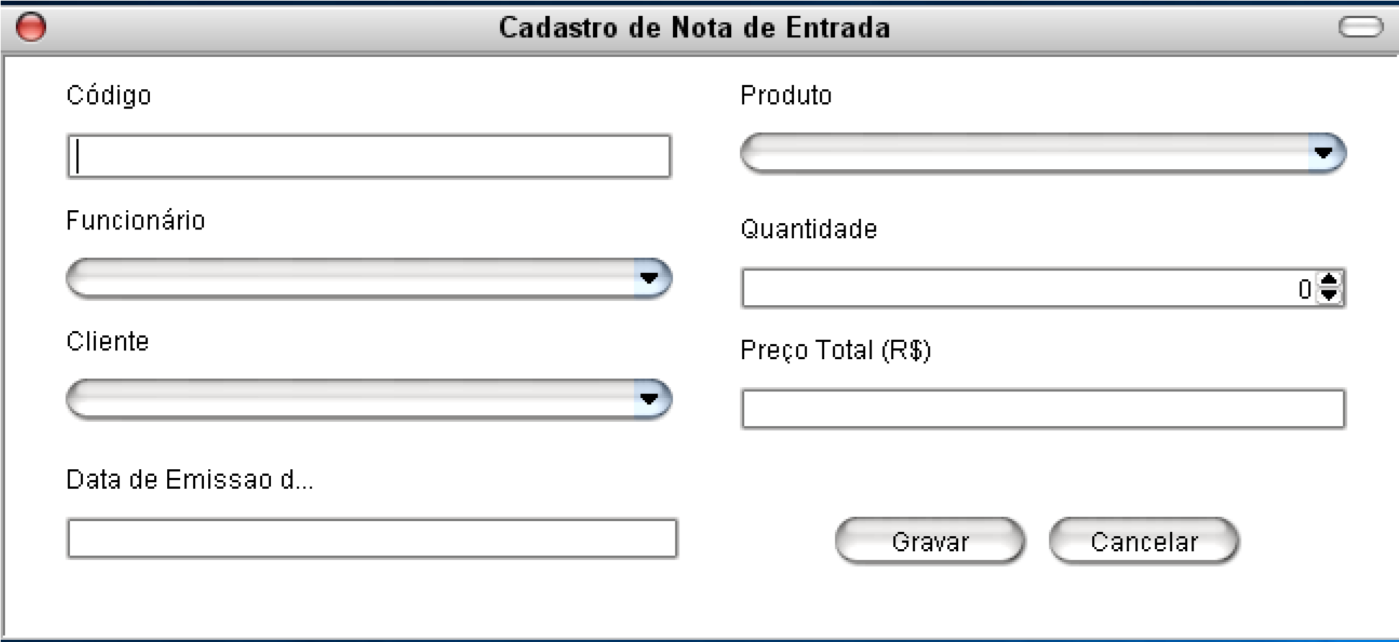

**Figura 27** - Tela para cadastro de nota de entrada.

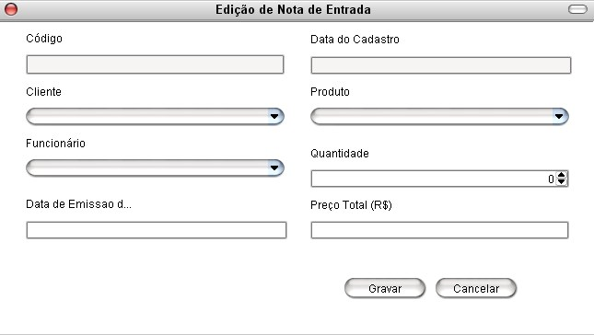

**Figura 28** - Tela para edição de nota de entrada.

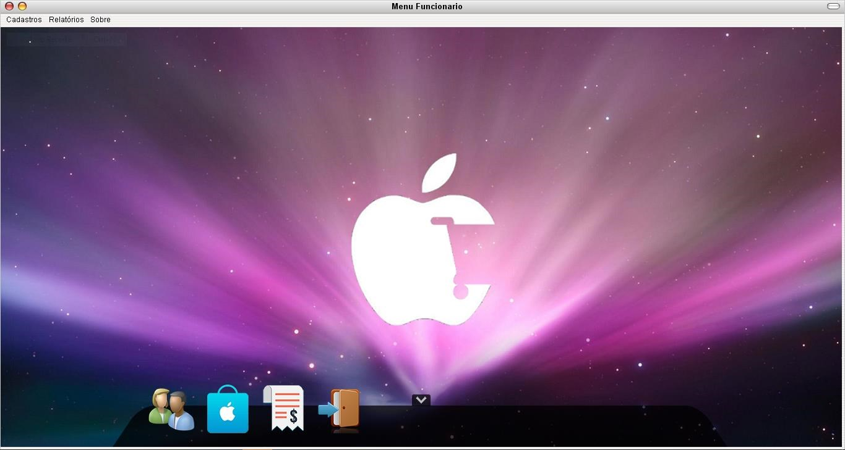

**Figura 29** - Tela de menu do funcionário.

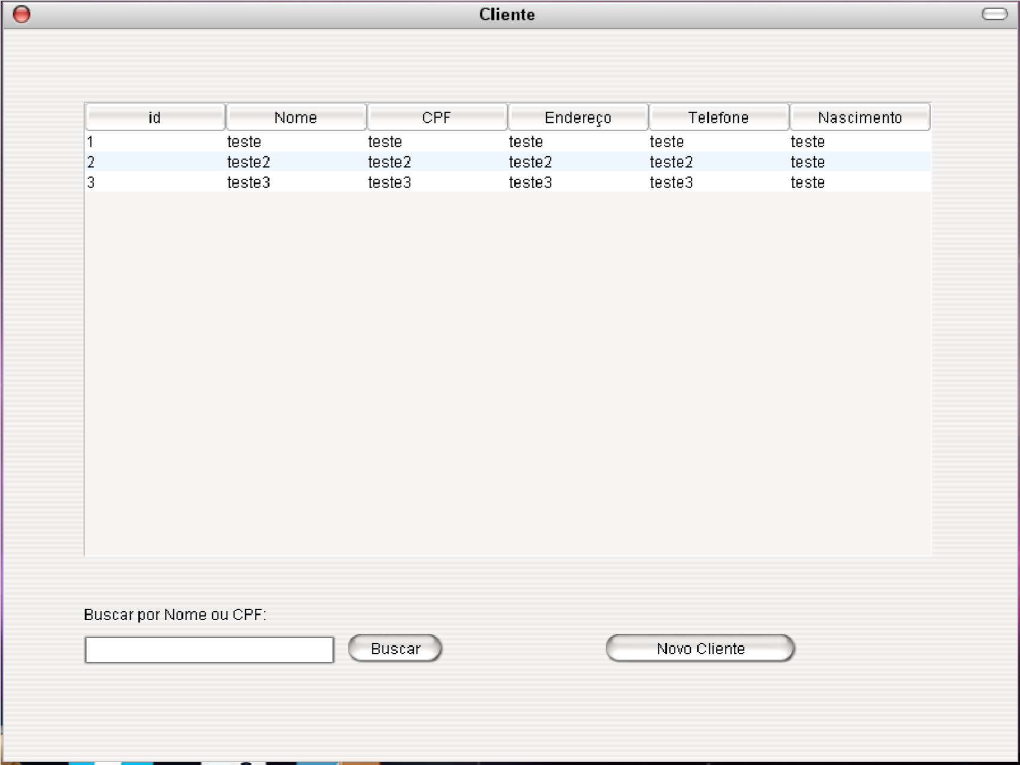

**Figura 30** - Tela de listagem de clientes.

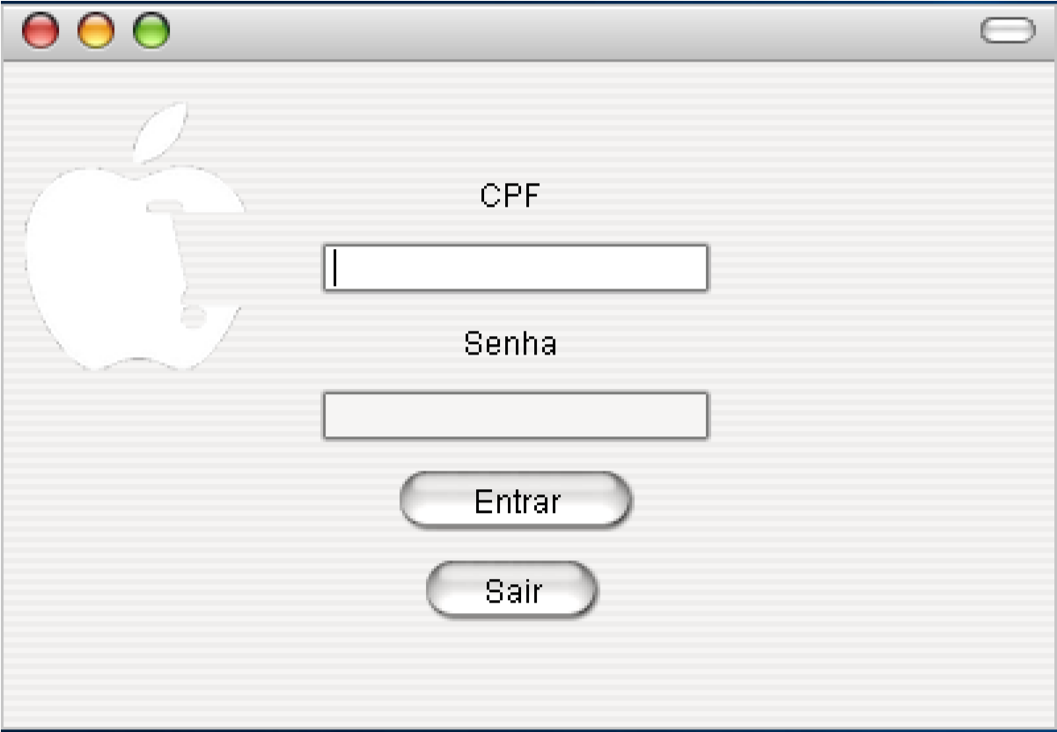

**Figura 31** - Tela de login.

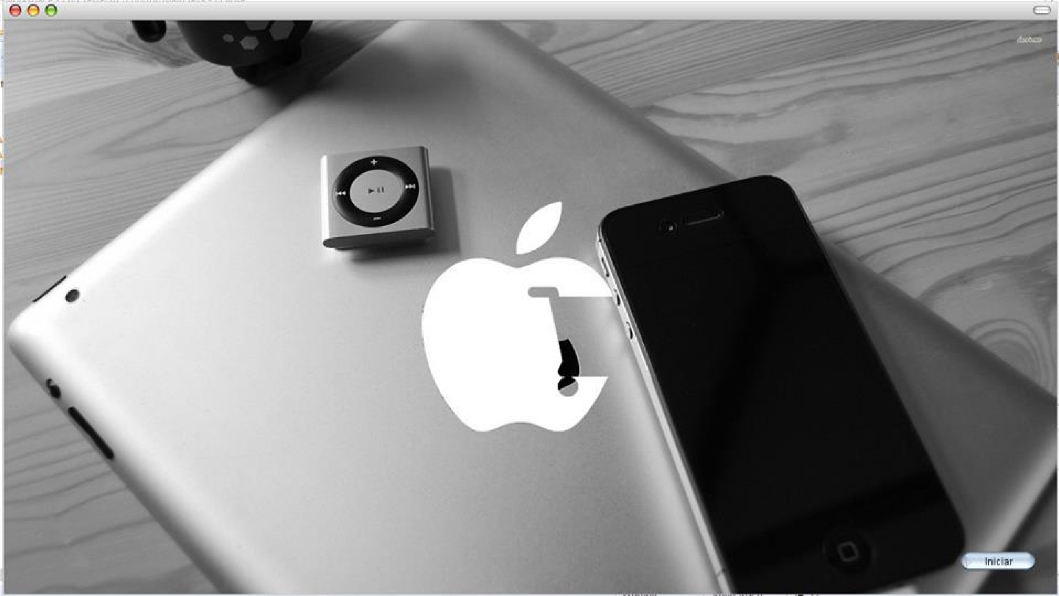

**Figura 32** - Tela de início.

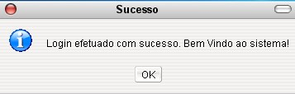

**Figura 33** - Tela de sucesso no login.

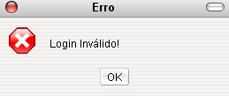

**Figura 34** - Tela de erro no login.

# 10.3 Cronograma de Atividades

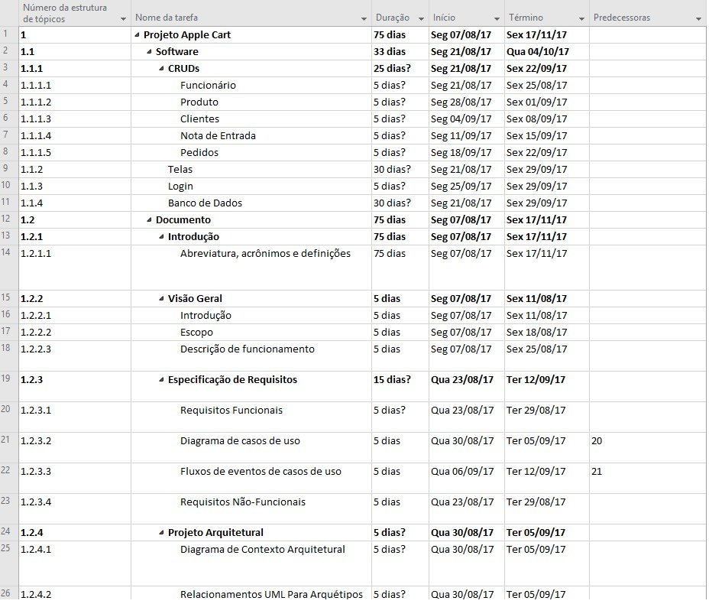

**Figura 35** - Cronograma parte I

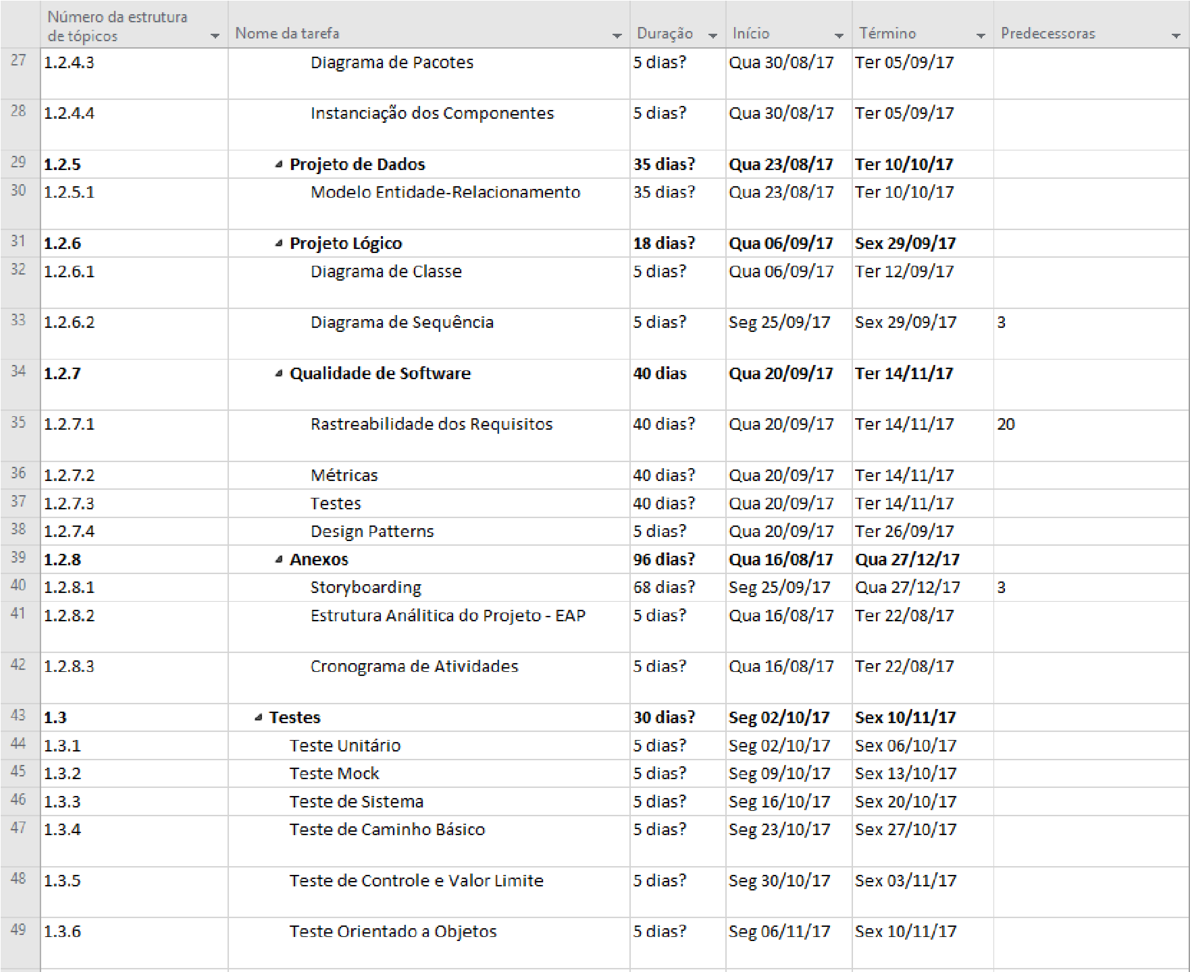

**Figura 36** - Cronograma parte II

**11. BIBLIOGRAFIAS DE TEXTO**

ZAMBARDA, Pedro. Techtudo. **Apple faz 37 anos, conheça a história da empresa criada por Steve Jobs.** Disponível em <[http://www.techtudo.com.br/artigos/noticia/2013/04/apple-faz-37-anos-conheca-historia-da- empresa-criada-por-steve-jobs.html>](http://www.techtudo.com.br/artigos/noticia/2013/04/apple-faz-37-anos-conheca-historia-da-empresa-criada-por-steve-jobs.html). Acesso em 14 de agosto de 2017.

**Diagrama de contexto**. Disponível em <https://pt.wikipedia.org/wiki/Diagrama_de_contexto> Acesso em 22 de agosto de 2017.

**Diagramas de Implementação**. Disponível em < [https://www.ibm.com/support/knowledgecenter/pt- br/SS4JE2_7.5.5/com.ibm.xtools.modeler.doc/topics/cdepd.html>](https://www.ibm.com/support/knowledgecenter/pt-br/SS4JE2_7.5.5/com.ibm.xtools.modeler.doc/topics/cdepd.html) Acesso em 22 de agosto de 2017.

MACEDO, José Alexandro. **Modelando objetos com cores – UML em cores**. Disponível em [http://jamacedo.com/2010/06/modelando-objetos-com-cores-uml-em-cores/>](http://jamacedo.com/2010/06/modelando-objetos-com-cores-uml-em-cores/). Acesso em 22 de agosto de 2017.

**Diagrama de Pacotes**. Disponível em <[https://pt.wikipedia.org/wiki/Diagrama_de_pacotes>](https://pt.wikipedia.org/wiki/Diagrama_de_pacotes). Acesso em 17 de agosto de 2017.

**Modelo Entidade Relacionamento**. Disponível em

[<https://pt.wikipedia.org/wiki/Modelo_entidade_relacionamento>](https://pt.wikipedia.org/wiki/Modelo_entidade_relacionamento). Acesso em 17 de agosto de 2017.

**Diagrama de Classes**. Disponível em <[https://pt.wikipedia.org/wiki/Diagrama_de_classes>](https://pt.wikipedia.org/wiki/Diagrama_de_classes). Acesso em 17 de agosto de 2017.

**Diagrama de Sequência**. Disponível em <[https://pt.wikipedia.org/wiki/Diagrama_de_sequ%C3%AAncia>](https://pt.wikipedia.org/wiki/Diagrama_de_sequ%C3%AAncia). Acesso em 22 de agosto de 2017.

FABRI, José Augusto. **A rastreabilidade dos requisitos como importante fator da garantia de qualidade.** Disponível em <[https://engenhariasoftware.wordpress.com/2009/05/01/a-rastreabilidade-dos-requisitos-como- importante-fator-da-garantia-de-qualidade/>](https://engenhariasoftware.wordpress.com/2009/05/01/a-rastreabilidade-dos-requisitos-como-importante-fator-da-garantia-de-qualidade/). Acesso em 22 de agosto de 2017.

**Design Patterns: Singleton.** Disponível em <[https://pt.wikipedia.org/wiki/Singleton>](https://pt.wikipedia.org/wiki/Singleton). Acesso em 26 de setembro de 2017.

**12. BIBLIOGRAFIA DE IMAGENS**

Blog Free Clipart Website. **Apple Clipart.** Disponível em <[*http://diysolarpanelsv.com/creative-commons- apple-clipart.html#gal_post_9910_creative-commons-apple-clipart-8.png*>](http://diysolarpanelsv.com/creative-commons-apple-clipart.html#gal_post_9910_creative-commons-apple-clipart-8.png). Acesso em 14 de agosto de 2017.